DZIKHI BIT

Dziedzictwo Interpretacja Kultura Historia
  - Rocznik Poznańskiego Centrum Dziedzictwa vol. 5

Miasta nie da się opowiedzieć w jeden sposób. Trzeba je przedstawiać zawsze na nowo, przystępnie i angażująco, wykorzystując różne metody i formy. Działając wspólnie.
Spis treści
Działamy wspólnie 2
Wizualnie dla Ukrainy 2
Udręka czy przyjemność? – jak współpracować 3
Wszyscy potrzebujemy współpracy 5
Wspólne działania w ogrodzie 7
Natura też kultura 10
Przypadki z życia Górków 12
Bazar – to brzmi wspólnie 15
Szkoła realnej współpracy 18
Piwko rzemieślnicze, czyli o ucztach cechowych 20
Rękodzielni 23
Rozmowa z Marcinem Muthem z Manufaktury Obrazów 23
Polskie kopie Enigmy – historia współpracy 25
Od grzebienia do „Trójnoga”– historia współpracy 28
Collegium Martineum oczami świadków historii 30
Wspólna sprawa. Przykłady z poznańskich dzielnic 32
Szyfrowanie na ekranie 35
Dzikhie gary 37
Przepisy kulinarne 39
Chłodnik z kwiatów bzu czarnego 39
Sałatka chmielowa 39
BHP Zbieracza/ki 39
Fiksmatynta 40
Ogłoszenia drobne 40
Reklamy 41
Stopka redakcyjna 41

Działamy wspólnie
Monika Herkt, Dyrektor PCD
Można powiedzieć, że stwierdzenie, iż wspólne działanie przynosi pozytywne efekty i jest pożądane szczególnie tam, gdzie indywidualnie trudno jest się mierzyć z wyzwaniem, to oczywistość, której każdy z nas jest świadomy. I w jakimś stopniu tę oczywistość – czy to na polu zawodowym, czy też osobistym – staramy się wcielić w życie. Jednak praktyka pokazuje, że warto co jakiś czas przypomnieć sobie ten postulat i przyjrzeć się naszym decyzjom i działaniom. Czy współpracujemy na co dzień, czy tylko od święta? Bo tak wypada? Czy może (oby!) współdziałanie wpisane jest w nasze DNA? No i wreszcie działamy wspólnie – czyli jak? Razem, zbiorowo, w grupie, kolektywnie, zespołowo, na spółkę, wraz z kimś, jak jeden mąż, ramię przy ramieniu, ręka w rękę, wespół, społem, pospołu i solidarnie – to zbiór wyrażeń, które kreślą nam ramy pojęciowe. Każde z nich – choć to wyrazy bliskoznaczne – zwraca uwagę na nieco inne aspekty i niuanse współpracy.
Ta wielobarwna paleta wspólnych działań jest tematem tegorocznego wydania „Dzikhiego BITa”. Sięgając po przykłady z przeszłości, opowiadamy Wam o tym, że jak jeden mąż budowano przed pięcioma wiekami potęgę wielkopolskiego rodu Górków, jak na spółkę tworzono poznański Bazar czy też zespołowo konstruowano polskie repliki Enigmy. Opisujemy, jak ramię przy ramieniu i ręka w rękę planujemy uprawiać społeczny ogród permakulturowy przy Bramie Poznania. O tym, że w grupie siła, przekonujemy na przykładzie aktywności Zaułka Rzemiosła. Natomiast zbiorowo przywołujemy więcej wspomnień, a mikrohistoriami wytropionymi przez studentki i studentów wypełniamy luki biografii budynku, w którym mieści się Centrum Szyfrów Enigma. Koncepcja i prace redakcyjne nad naszym wydawnictwem zostały zrealizowane jeszcze przed napaścią Rosji na Ukrainę. Te ostatnie tygodnie pokazały nam, jak realizuje się solidarność w działaniu i że wszyscy jesteśmy do niej stworzeni.
To tylko wybrane zagadnienia z rozmaitych artykułów i wywiadów, które napisali dla Was moje koleżanki i koledzy z Poznańskiego Centrum Dziedzictwa, z udziałem zaproszonych ekspertek i ekspertów. Mam nadzieję, że będą one nie tylko pasjonującą lekturą, ale też przyczynkiem do działań – z nami, wspólnie w Bramie Poznania, na Trakcie Królewsko-Cesarskim, na naszych fest fyrtlach: Jeżycach, Łazarzu i Wildzie, w Galerii Śluza i Centrum Szyfrów Enigma.
Do zobaczenia!

Wizualnie dla Ukrainy
Karolina Michalak, PCD
24 lutego 2022 r. o godzinie 4 rano wojska rosyjskie zaatakowały Ukrainę. Od tamtego momentu polskie społeczeństwo nie ustaje w wysiłkach, by pomóc uciekającym ofiarom wojny.
Tego dnia w ludziach coś pękło. W wyniku zagrożenia i pełni refleksji nad nieszczęściem drugiego człowieka otworzyliśmy swoje serca i domy. Na rzecz przybyłych do naszego kraju uchodźców powstało spontanicznie wiele nieformalnych inicjatyw, które dbają o ich godność, bezpieczeństwo oraz zapewniają podstawowe potrzeby egzystencjalne. Poza chęcią materialnej pomocy pojawiła się również silna potrzeba manifestowania sprzeciwu wobec agresji i wyrażenia solidarności z narodem ukraińskim. Wywieszanie flag ukraińskich w oknach mieszkań i na masztach urzędów, stosowanie niebiesko-żółtych nakładek w profilach społecznościowych czy przypinanie do ubrań wstążek w narodowych barwach Ukrainy – to tylko kilka przykładów eskalacji naszych emocji.
Poruszenie widać także w twórczości artystów, którzy obrazem i trafną sentencją komentują zaistniałą sytuację geopolityczną. Ich twórczość stała się pretekstem do powstania projektu „Wizualnie dla Ukrainy” zrzeszającego różnych artystów, grafików, animatorów i motion designerów zarówno z Polski, jak i z zagranicy. Akcja mająca na celu demonstrację solidarności środowiska graficznego z narodem ukraińskim miała swoje miejsce m.in. w Bramie Poznania.
Fasada Bramy Poznania stała się medium do prezentacji artystycznego przekazu: z jednej strony protestu wobec działań władz rosyjskich, z drugiej natomiast podziwu dla bohaterskiej postawy narodu ukraińskiego.
Na taką formę publicznej manifestacji wpadła grupa młodych, kreatywnych i zaangażowanych społecznie osób, którzy wspólnymi siłami, łącząc wiedzę, doświadczenie i technologię, skrzyknęli twórców, by publicznie i z wielkoformatowym rozmachem, przy zastosowaniu techniki wideomappingu 3D, wyświetlić prace.
Pomysłodawcy i realizatorzy projektu „Wizualnie dla Ukrainy”: Clockwork Multimedia Studio, Media Lab – Uniwersytet Artystyczny w Poznaniu, Pixel Multimedia, Visual Rent i Visual Sensation Laser Shows & Technologies.
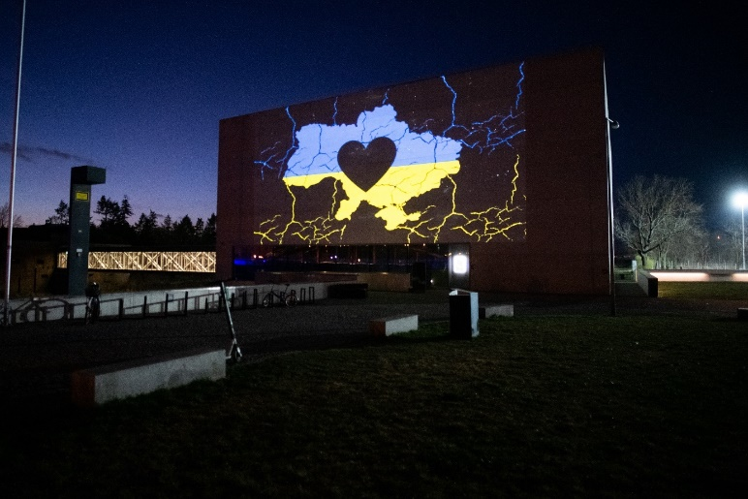

Udręka czy przyjemność? – jak współpracować
Anna Mieszała, Dorota Piwowarczyk, PCD
Praca zespołowa, popularny w środowiskach korporacyjnych (choć nie tylko) teamwork, to z pewnością niezbędny element budowania efektywnych zespołów. Najkrócej rzecz ujmując, polega na wykonaniu zadania przez określoną grupę osób. Taki rodzaj pracy cechuje przede wszystkim współdziałanie, udzielanie wzajemnej pomocy, pełnienie różnych funkcji i zbiorowa odpowiedzialność za wyniki. Szkolenia z pracy zespołowej cieszą się dużą popularnością wśród różnych środowisk zawodowych, a nacisk na wspólne działanie pojawia się już od przedszkola.
Co jest źródłem dobrej współpracy i dlaczego nie zawsze wychodzi?
Prowadząc zajęcia dla dzieci i młodzieży, zauważamy, że niektóre grupy od początku są chętne do współpracy, a inne wręcz przeciwnie. Podobnie zresztą z osobami dorosłymi. Hasło: „podzielmy się na zespoły, w których będziecie pracować” wywołuje różne reakcje – od entuzjazmu, przez zniecierpliwione westchnienia, aż po panikę w oczach. Z czego wynika ten wachlarz emocji? Nie mamy wątpliwości, że z doświadczeń z wcześniejszej zespołowej pracy, która często nie była odpowiednio zorganizowana. Źródeł dobrej współpracy jest kilka, trzy z nich są podstawowe i niezbędne. Po pierwsze: relacje. Już od najmłodszych lat dziecko uczy się przebywania z ludźmi i bycia z nimi w kontakcie. Robi to, zarówno obserwując rodziców i inne osoby ze swojego otoczenia (tzw. modelowanie), jak i wchodząc z nimi w interakcje. To na tej podstawowej umiejętności budowania relacji z drugim człowiekiem opiera się współpraca. Jak podkreśla Weronika Idzikowska w publikacji na temat wzajemnego uczenia się dzieci i dorosłych: „To, jacy jesteśmy i jaki świat budujemy, zależy przede wszystkim od tego, jakie relacje tworzymy i jak o nie dbamy”. Dojrzała relacja bazuje na szacunku, dialogu i empatii. Jeśli się nawzajem nie znamy, nie ufamy sobie – czyli nie zbudowaliśmy dobrej relacji – trudno jest współpracować.
Z wypracowanymi relacjami w grupie wiąże się drugi ważny czynnik – atmosfera pracy. I wcale nie chodzi jedynie o to, żeby czuć się dobrze w swoim towarzystwie. Chodzi o klimat, w którym liczy się nie tylko kreatywność i otwartość, ale też możliwość zgłaszania uwag i zastrzeżeń, zadawania pytań, podejmowania ryzyka, popełniania błędów bez obaw, że wejdzie się w konflikt, zostanie się wyśmianym lub oskarżonym o czepialstwo czy ignorancję. W psychologii taki stan rzeczy nazywa się bezpieczeństwem psychologicznym. Termin ten jest wykorzystywany m.in. przez Amy Edmondson, amerykańską naukowczynię zajmującą się pracą zespołową i organizacją nauczania. Jeśli członkowie zespołu – czy to dorośli współpracownicy, czy dzieci wykonujące zadanie w grupie – mają zapewnione bezpieczeństwo psychologiczne, mogą się skupić na zadaniu, a nie na mechanizmach obronnych, które prowadzą do postawy agresywnej, wycofanej lub biernej. Trzeci element dobrej współpracy to odpowiedni balans charakterów i ich ról. Osobowość i styl pracy każdego i każdej z nas wpływają na to, jak działamy w zespole. Część z nas najlepiej czuje się, generując pomysły, inni wolą skupić się na wdrażaniu albo na spinaniu wszystkiego w całość i motywowaniu innych czy dbaniu o atmosferę. Każda z tych ról jest ważna i niezbędna do dobrej współpracy. Jednak przypisanie odpowiednich funkcji poszczególnym członkom zespołu to nie wszystko. Ważne jest także zapewnienie różnym typom osobowości przestrzeni oraz warunków działania, w jakich czują się najbardziej komfortowo i mogą najlepiej wykorzystać swój potencjał. Dzięki temu zarówno introwertycy, jak i ekstrawertycy, osoby wrażliwe na krytykę czy preferujące samodzielną pracę w ciszy będą w stanie komfortowo ze sobą współdziałać.
Kogo wyczerpuje praca w grupie?
Susan Cain, autorka książki Ciszej, proszę... Siła introwersji w świecie, który nie może przestać gadać, w rozmowie z Agnieszką Jucewicz mówi: „Już introwertyczne trzy-, czterolatki, kiedy idą do przedszkola, zdają sobie sprawę, że świat oczekuje od nich czegoś innego. Kiedy siadają sobie cichutko w kąciku, żeby porysować, są z tego kącika błyskawicznie wyciągane i słyszą, że mają się integrować”. Przymus wspólnej zabawy, siadania w kółku, wykonywania zadań w grupie jest dla części dzieci, a potem dorosłych, trudny do zrozumienia. Muszą się albo dostosować, wtedy czują się niedopasowane, albo spróbować się wyłamać – oswoić sytuację, obserwując z boku otoczenie. Niestety, w takiej sytuacji często słyszą, że się alienują, że są nietowarzyskie. Jak widać w obu przypadkach coś, co dla jednych jest bezproblemowe, innym odbiera energię, którą przecież mogliby twórczo, ale w bezpiecznym oddaleniu wykorzystać.
Jak to odnieść do instytucji kultury?
Współpraca przenika naszą codzienność na różnych poziomach: od pracy w zespole zadaniowym, poprzez przedsięwzięcia realizowane z innymi instytucjami, z naszymi odbiorcami i odbiorczyniami, aż po uczenie współdziałania dzieci i młodzieży. Kooperacja z instytucjami, fundacjami i organizacjami wynika z tego, że chcemy być otwarci na bardzo różne grupy odbiorców i odbiorczyń. Dlatego nasze programy tworzymy razem z ludźmi, którzy na co dzień pracują z daną grupą i mogą podzielić się swoim doświadczeniem. Żeby jak najlepiej odpowiedzieć na zainteresowania i potrzeby naszych gości, ich także zapraszamy do współpracy przy tworzeniu oferty kulturalnej. Rodziny testują gry, uczniowie i uczennice – zajęcia edukacyjne, a osoby z niepełnosprawnościami – rozwiązania w przestrzeni. To oni są ekspertami i ekspertkami, z chęcią wsłuchujemy się w ich sugestie i pomysły. I w końcu: działanie wspólne i wzmacnianie więzi (budowanie relacji) to podstawowe zasady i cele naszych zajęć, spacerów czy innych wydarzeń edukacyjnych. W zajęcia dla szkół zawsze wpisujemy pracę w grupach: wspólne poszukiwanie odpowiedzi na ekspozycji, wymyślanie i tworzenie prac kreatywnych. Ponieważ dzieci i młodzież dopiero uczą się współpracy, nasi edukatorzy/edukatorki wspierają ich w organizacji pracy w zespole. Biorąc pod uwagę różne typy osobowości, planują aktywności w grupach tak, by wszyscy czuli się komfortowo, np. sugerując, żeby najpierw sami wymyślili rozwiązanie, a dopiero potem przedstawili je grupie. W czasie zajęć dla rodzin współpraca opiera się na wspólnym wykonaniu zadania, które angażuje i dzieci, i dorosłych, np. w rodzinne budowanie, obserwację, pracę plastyczną etc. Zwracamy też uwagę na to, żeby zajęcia łączyły umiejętności i wiedzę z różnych dziedzin – by móc odpowiedzieć na różne style uczenia się, pracy i wchodzenia w interakcje z innymi, ale także, by nasi goście mogli się nawzajem uzupełniać.
Na zakończenie
Współpraca wymaga od nas pokory, otwartości, uczenia się siebie nawzajem i wiary w to, że wymiana poglądów, wiedzy i doświadczeń wpłynie na lepszy rezultat wspólnych działań. Jako pracowniczki instytucji kultury cenimy możliwość współpracy z innymi, chcemy wspierać rodziny i szkoły w rozwijaniu wśród dzieci i młodzieży umiejętności pracy zespołowej. Jednocześnie jesteśmy przekonane, że warto uważać, by w promowanej przez współczesny świat koncentracji na współpracy zrobić też miejsce na samodzielność, skupienie, wsłuchanie się w siebie i swoje pomysły. I nie zatracić się w modnym haśle „robienia wszystkiego razem”, ponieważ to w samotności najlepiej rozwija się własną kreatywność.
Autorki korzystały z publikacji:
– W. Idzikowska, Wzajemność. O współpracy dzieci i dorosłych, Kraków 2019.
– wysokieobcasy.pl, Introwertycy czują mocniej, bycie w grupie szybko ich wyczerpuje. To mit, że nie lubią ludzi, bit.ly/3i1UZ8u [dostęp: 3.03.3022].

Wszyscy potrzebujemy współpracy
Marcin Sadowski
Pierwszym skojarzeniem dotyczącym poznańskiej Śródki jest historia państwa polskiego, katedra, a w niej groby pierwszych władców – Mieszka I i Bolesława Chrobrego. Jest też historia bolesna, związana z II wojną światową i całkiem współczesne zniszczenia związane z budową trasy od ronda Śródka do Garbar. Kolejnym skojarzeniem jest architektura: kamienice, dwa obiekty poklasztorne i dwa kościoły, a także pytanie o szeroko pojęte dziedzictwo i wynikające z niego zobowiązania.
Wspólnota to wyzwanie
Dzisiaj jednym z najważniejszych wyzwań dla Śródki jest wspólnota, a właściwie jej koegzystencja i współpraca. Wspólnota mieszkańców, przedsiębiorców i instytucji, którym przyszło żyć, pracować i zapisywać kolejne karty historii tej magicznej dzielnicy. Mieszkańcy, czyli gospodarze, mają ogromny wpływ na charakter dzielnicy, bo to właśnie oni stoją codziennie na straży wizerunku miejsca i weryfikują, jakie typy zachowań są pożądane, a jakie niedopuszczalne. Rada osiedla, wspólnota mieszkaniowa, wspólnota wyznaniowa czy stowarzyszenia to formy organizacji życia społecznego, ale bez komunikacji wewnątrz swoich struktur i czytelnych komunikatów na zewnątrz zdają się tylko podtrzymywać własny byt. A przecież komunikacja jest podstawą budowania relacji, integracji, edukacji, wyznaczania celów oraz współpracy. Na Śródce komunikacja jest utrudniona ze względu na brak ośrodka kultury, świetlicy lub innego niekomercyjnego pomieszczenia, które niezależnie od warunków atmosferycznych sprzyjałoby mieszkańcom. Brak rynku rozumianego jako przestrzeń targowa również nie służy wymianie informacji i utrudnia celebrowanie lokalnych wydarzeń, a przecież nazwa Śródka wywodzi się od tradycji jarmarczno-handlowych w środy. Można przypuszczać, że pierwszy targ w Polsce był właśnie na Śródce.
Współpraca wymaga zorganizowania
Jestem przekonany, że sukcesem Śródki może być i będzie współpraca mieszkańców z przedsiębiorcami przy wsparciu instytucji. Przykładem takich działań jest nieodpłatne użyczanie przestrzeni przez instytucje miejskie, kościoły, placówki oświatowe czy restauratorów. Organizowane spacery po Śródce z przewodnikami, dofinansowanie wydarzeń kulturalnych i inwestycje w infrastrukturę to wynik współpracy z władzami miasta. Przełomową decyzją dla obecnego wizerunku tej dzielnicy było rozpoczęcie miejskiego programu rewitalizacji w 2007 roku. Dzięki niemu przywrócono historyczne połączenie Ostrowa Tumskiego ze Śródką, budując, a raczej przenosząc most Rocha, który nazwano mostem Biskupa Jordana. Zbudowano Interaktywne Centrum Historii Ostrowa Tumskiego nazwane później Bramą Poznania. W wyniku renowacji elewacji większość kamienic odzyskała dawny blask, często zachowując historyczny charakter. Z inicjatywy mieszkańców i przedsiębiorców (2016) zorganizowano konferencję dotyczącą przyszłości Śródki, wielokrotnie zgłaszano propozycje zapisów w miejscowym planie zagospodarowania oraz organizowano konsultacje społeczne. Spektakularnym przykładem współpracy jest mural namalowany na ścianie obok kościoła świętej Małgorzaty z inicjatywy lokalnych aktywistów. W ciągu ostatnich kilku lat (2017–2021) uporządkowano zasady parkowania samochodów, zlikwidowano uciążliwy tranzyt, poprawiono bezpieczeństwo i zmieniono oświetlenie, instalując stylowe latarnie. Każdego dnia jestem świadkiem wzajemnej życzliwości i bezinteresowności sąsiedzkiej, co nie znaczy, że nie może być lepiej.
„My” zamiast „ja”
Dwa lata temu śródeccy przedsiębiorcy rozpoczęli budowę wspólnego profilu w mediach społecznościowych, którego celem jest promowanie dzielnicy i informowanie możliwie jak najszerzej o wydarzeniach kulinarnych, kulturalnych i społecznych nie tylko Śródki, ale i Ostrowa Tumskiego. Dzięki systematycznemu zbieraniu informacji i publikowaniu ich w jednym miejscu nie tylko zachęcamy do odwiedzenia Ostrowa Tumskiego i Śródki, ale również sami pozyskujemy informacje o możliwości współuczestnictwa w lokalnych wydarzeniach. Przez ten czas wiele się o sobie dowiedzieliśmy, nabraliśmy wzajemnego zaufania i wyznaczyliśmy wspólne cele, ale wymagało to wielu spotkań, a nawet wspólnych warsztatów. Dzisiaj, bogatsi o tę wiedzę i doświadczenia, możemy łatwiej podejmować decyzje o współpracy – zrezygnować z „ja” na rzecz „my”. Ostrów Tumski i Śródka są jednym organizmem i obszarem o wyjątkowym znaczeniu w kontekście historii całego kraju, dlatego wszelkie inicjowane działania powinny być planowane z poszanowaniem historii i dziedzictwa narodowego. Proces rewitalizacji w momencie ogłoszenia nie zabezpieczył interesów ówczesnych mieszkańców i nie dał im szansy odbudowania się po latach destrukcji. Dzisiejsza Śródka z pewnością jest wizytówką miasta, a jej kameralny urok oczarowuje turystów z całego świata. Cały czas lokalna społeczność potrzebuje wspólnych działań, w które może się angażować – współpracować i lepiej się poznawać. Wigilia, Dzień Sąsiada, wydarzenia kulturalne, wszelkiego rodzaju akcje o charakterze pomocowym, wspólne świętowanie – to przykłady działań, które już się dzieją, ale pamiętajmy, że lepiej być współorganizatorem, niż dostać zaproszenie na imprezę we własnym domu.
Marcin Sadowski – poznański przedsiębiorca, społecznik, socjolog. Absolwent UAM. Właściciel Restauracji Hyćka.
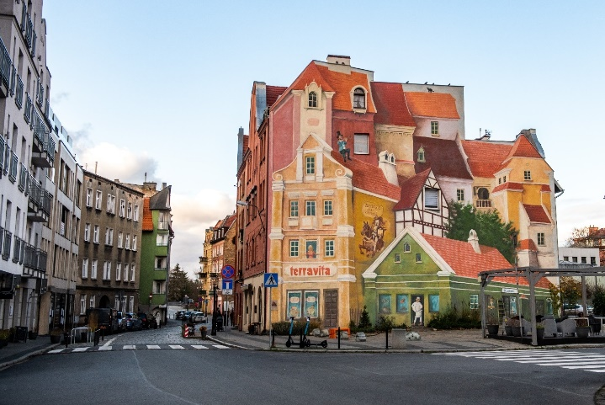

Wspólne działania w ogrodzie
Agata Kierzkowska, PCD
Gdy byłam dzieckiem, każde wakacje spędzałam z babcią i dziadkiem na działce letniskowej. Z tyłu małego, murowanego domku mieścił się ogród. Jego uprawa była pasją mojej babci. Dzięki jej staraniom mogliśmy cieszyć się świeżymi ziołami i warzywami. Babcia zawsze angażowała mnie w prace ogrodnicze, które wtedy traktowałam jako przymus, a nie przyjemność.
Społeczność ogródkowa, do której należała moja babcia, była mocno zintegrowana. Spotykano się na popołudniowe herbatki, organizowano letnie festyny i ogniska. Ogródki działkowe w czasach PRL-u były ważnym elementem życia codziennego Polaków. Wspólna praca przy pieleniu grządek stanowiła odskocznię od codziennych trosk. Ogrodnicy i ogrodniczki wymieniali się nasionami, szczepkami i poradami dotyczącymi pielęgnacji uprawianych roślin.
Niestety, w miarę upływu czasu postęp technologiczny, pęd życia i łatwość w zdobywaniu produktów sprawiły, że zapomnieliśmy o ogródkach i uprawie ziemi. Z naszej działki stopniowo znikały warzywa, owoce, a na końcu nawet zioła. Moi rodzice nie mieli czasu na kontynuowanie pasji babci. W sąsiednich ogródkach zachodziły podobne zmiany. Grządki warzywne zastąpiły rabaty kwiatowe i skalniaki.
Świat wokół się zmieniał. Zaczęły doskwierać nam powodzie, susze i potężne wichury siejące spustoszenie. Średnia roczna temperatura jest coraz wyższa. Wpadliśmy w sidła konsumpcjonizmu. Wciąż produkujemy o wiele więcej, niż potrzebujemy. Ziemia tonie w plastiku. Wielu ludzi zaczęło dostrzegać te problemy i szukać rozwiązań, które mogą spowolnić katastrofę klimatyczną. Dodatkowym wydarzeniem, które skłoniło nas do refleksji, była pandemia koronawirusa. Zostaliśmy zamknięci w czterech ścianach, a tempo naszego życia zwolniło. Trzeba było wypełnić czymś czas. Z powodzeniem zaczęliśmy uprawiać warzywa i zioła na balkonach. Miejskie nieużytki zamieniliśmy w tętniące życiem ogródki, które stały się miejscem spotkań lokalnej społeczności.
Inicjatywa zakładania takich miejskich upraw przez wolontariuszy i instytucje znana jest na całym świecie. Ogrody społeczne (bo tak je nazywamy) pełnią szereg ważnych funkcji. Przede wszystkim są to miejsca, w których produkuje się zdrową żywność w zgodzie z prawami przyrody. Jednak to aspekt społeczny jest tym wiodącym. W ramach pracy w ogrodzie ludzie łączą się w formalne i nieformalne grupy, działając wspólnie na rzecz przestrzeni, za którą stają się odpowiedzialni. Dzięki inicjatywom edukacyjnym przyczyniają się do zwiększania świadomości ekologicznej.
Idea ogrodów społecznych rozprzestrzeniała się na całym świecie. Wiele z nich można znaleźć w Berlinie czy Paryżu. Tego typu przestrzenie zyskują również popularność w Polsce. W Krakowie powstał nawet miejski regulamin zakładania ogrodów. W Poznaniu historia ogrodów społecznych zaczęła się w 2013 roku. W ramach projektu Generator Malta, tworzonego przez Malta Festival, powstało kilka takich ogrodów w różnych dzielnicach, m.in. na Łazarzu, Wildzie i Jeżycach. W kolejnych latach pojawiały się ogrody inicjowane przez lokalne społeczności, jak np. Kolektyw Kąpielisko, który powstał w 2014 roku na terenie parku Kasprowicza. Na wspomnianym terenie znajdują się podwyższone grządki do uprawy roślin, kuchnia błotna czy wierzbowe szałasy. Społeczność skupiona wokół Kolektywu organizuje warsztaty i spotkania. Oprócz funkcji edukacyjnej ogród jest po prostu miejscem relaksu mieszkańców. W sezonie letnim można spędzić czas na hamaku, a wieczorami odbywają się pokazy kina plenerowego. W naszym mieście działają także inne ogrody, np. Ogród Społeczny Szeląg, Grunwaldzki Ogród Sąsiedzki czy od niedawna Wolny Ogród Miejski Bogdanka. Każdy z nich ma jednak nieco inny charakter. Zachęcam do śledzenia działań wszystkich tych inicjatyw.
Ogrody społeczne z powodzeniem funkcjonują także przy instytucjach kultury. Przykładem może być Wspólny Ogród działający przy Służewskim Domu Kultury. W naszej instytucji również zrodził się pomysł założenia ogrodu oraz stworzenia naturalnego placu zabaw dla dzieci. Całość koncepcji ewoluowała w projekt „Brama otwarta na rzekę” finansowany z Wielkopolskiego Regionalnego Programu Operacyjnego. Przedsięwzięcie realizowane jest we współpracy z Biurem Koordynacji Projektów i Rewitalizacji Miasta Urzędu Miejskiego w Poznaniu.
Eksperymentalny Ogród Dziedzictwa mieścić się będzie w pobliżu budynku Bramy Poznania. Jego koncepcja powstała podczas warsztatów projektowania permakulturowego. Chcemy, aby ogród był miejscem spotkań i wymiany doświadczeń. W uprawę będą mogli zaangażować się wszyscy chętni, zwłaszcza lokalni mieszkańcy i mieszkanki. Na terenie przy ul. Ostrówek posadzimy rośliny jadalne, barwierskie, lecznicze i miododajne. Ogród z założenia będzie uprawiany zgodnie z zasadami permakultury, w oparciu o naturę oraz ideę less waste. Zasadzone rośliny posłużą nam do prowadzenia warsztatów i spotkań edukacyjnych dotyczących ziołolecznictwa czy dzikiej kuchni. Ogród będzie też miernikiem zmian klimatycznych, które obserwujemy od dłuższego czasu. Najbliższe miesiące naszej działalności wypełni program edukacyjny stworzony specjalnie na potrzeby ogrodowej przestrzeni.
Niewątpliwe ogród będzie dla nas sporym wyzwaniem i – jak sama nazwa wskazuje – swojego rodzaju eksperymentem. Jednak chcemy się podjąć tego zadania. Brama Poznania to miejsce, które od początku swojego istnienia współgra z otaczającą przyrodą, rzeką, całym ekosystemem doliny Cybiny. Uznajemy to miejsce za niezwykle istotny fragment Poznania, który nieustannie poznajemy, doceniamy i działamy na rzecz jego ochrony.
W ramach projektu „Brama otwarta na rzekę” powstaną także: Rzeczny Ogród Ekoedukacji, Ekologiczna Ścieżka Edukacyjna oraz strona internetowa projektu o charakterze edukacyjnym.
Rzeczny Ogród Ekoedukacji powstał w ramach warsztatów dla rodzin z dziećmi. Pozwoliło to na zdiagnozowanie potrzeb mieszkanek i mieszkańców Poznania. Część Ogrodu znajdzie się na obszarze przy ulicy Ostrówek i sąsiadować będzie z Eksperymentalnym Ogrodem Dziedzictwa; kolejne elementy zamontowane zostaną w dolinie Cybiny. Będą to m.in. ścieżka bosych stóp, kuchnia błotna czy tor wodny. Ogród będzie miejscem zabawy i spędzania wolnego czasu w miejskiej przyrodzie, posłuży też edukacji ekologicznej.
Ekologiczna Ścieżka Edukacji będzie prowadziła przez około 12 oznakowanych punktów-przystanków, z których każdy będzie poruszał inne zagadnienie związane z nadrzecznym ekosystemem. Tematy poszczególnych punktów dotyczyć będą bioróżnorodności, korytarza ekologicznego, antropopresji czy historii Cybiny.

Otwarcie ogrodu i ścieżki planowane jest na maj 2022. Wszystkich zainteresowanych pracami w ogrodzie zapraszamy do kontaktu ogrod@bramapoznania.pl
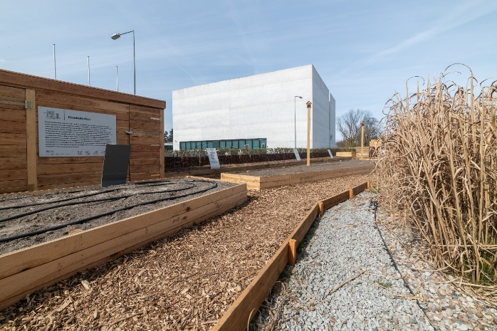

Natura też kultura
Oliwia Kacprzak, PCD
W swojej najsłynniejszej maksymie oświeceniowy filozof Immanuel Kant zachwycił się dalekim rozgwieżdżonym niebem i wewnętrznym moralnym kompasem. Choć docenił wartość obu zjawisk, jednocześnie przeciwstawił je sobie, podkreślając wyjątkowość pozycji człowieka względem przyrody. Ludzki porządek nie jest jednak odrębny od naturalnego, a wszystkie byty współistnieją w środowisku na podobnych zasadach – różne są tylko sposoby, w jakich o nich myślimy.
Zielonym klinem uderz w miasto
Tereny zielone zajmują ponad jedną czwartą powierzchni Poznania, co stawia stolicę Wielkopolski w krajowej czołówce większych ośrodków miejskich. Na ten imponujący wynik składają się w dużej mierze peryferyjne lasy gminne przy kilkukrotnie mniejszym udziale zieleni ulicznej i osiedlowej oraz ogólnodostępnych parków. Statystyki nie odzwierciedlają zatem mankamentu w sposobie zagospodarowania przestrzeni, z powodu którego liczni mieszkańcy centrum i dzielnic śródmiejskich nie mają bezpośredniego dostępu do skupisk roślinności. Jak pokazują mapy wyróżniające na terenie Poznania obszary z zachodzącym procesem fotosyntezy, Stare Miasto i Jeżyce dosłownie się duszą. Nawet bliskość Wielkopolskiego Parku Narodowego czy rozległe obszary zieleni na Sołaczu, Morasku i w Kiekrzu stanowią marne pocieszenie, skoro kluczowe dla lokalnego mikroklimatu koryto Warty w środku lata miejscami przypomina wydeptane pustkowie.
Przed niemal stu laty, gdy powstał projekt poznańskiego systemu zieleni, wizja miasta była jednak daleka od krytykowanej dziś betonozy. Rozmieszczenie roślinnych enklaw zostało podporządkowane rzeźbie terenu oraz historycznej zabudowie, tworząc układ klinów i pierścieni zgodnie z wizją biologa Adama Wodziczki, a pod nadzorem architekta Władysława Czarneckiego. Wielką propagatorką mariażu przestrzeni zurbanizowanej ze środowiskiem naturalnym była jedna z pierwszych doktorek Uniwersytetu Poznańskiego, botaniczka i pedagożka Helena Szafran, która w publikacji Poznań i okolice opisała różnorodność lokalnych ekosystemów. Podczas licznych wędrówek rejestrowała zmieniające się w zależności od pór roku i dnia poznańskie rzeki i jeziora, łąki, lasy, wydmy czy torfowiska tworzące światy odrębne od siebie, ale współistniejące w tej niezwykle bogatej mozaice. Zachęcała jednocześnie do kontaktu z zielenią nie tylko w celach rekreacyjnych, ale też edukacyjnych, mając nadzieję na uwrażliwienie ludzi na konieczność ochrony dóbr przyrodniczych w najbliższym otoczeniu. Pozostawiła w spuściźnie mieszkańcom Wielkopolski Park Narodowy i popularne Dęby Rogalińskie, a poznaniakom choćby malowniczy park Wilsona i rezerwat Nadolnik, lecz jej aktywistyczne postulaty z pierwszej połowy ubiegłego stulecia zdają się dopiero od niedawna rozbrzmiewać z pełną mocą.
Co nie-ludzkie, jest obce
Miasto, tak jak struktury przyrodnicze, stanowi żywy organizm, którego elementy ulegają przemieszczeniu, rozrostowi lub obumarciu. Przynależy zarazem wyraźnie do domeny człowieka i stanowi kwintesencję jego dążeń cywilizacyjnych, odzwierciedlając na przestrzeni wieków postępujące uprzemysłowienie, rewizję relacji społecznych i światopoglądów. Tym samym stało się kategorią opozycyjną zarówno wobec wsi reprezentującej tradycyjnie inny charakter klasowy i ideowy, jak i dzikich terenów pierwotnych. Miasto jako wytwór kultury urosło do rangi jej synonimu, a świat uległ podziałowi na sferę kształtowaną przez ludzi oraz tę naturalną, obcą, ale podatną na eksploatację w procesie, nomen omen, kultywacji. W obrębie eurocentrycznej nauki dziedziny przyrodnicze i społeczne znalazły się zatem po dwóch stronach barykady, a człowiek okazał się istotą odrębną od zwierząt i roślin. Już w starożytności, a potem w średniowiecznej myśli chrześcijańskiej i oświeceniowym racjonalizmie, został on wręcz umieszczony na wyższym szczeblu drabiny bytów, wyróżniając się choćby wolną wolą, złożonym umysłem czy umiejętnością artykulacji i tworzenia struktur społecznych.
To, co rozumiemy jako świadomą współpracę na rzecz zbiorowości, wykracza jednak poza zakres typowo ludzkich zachowań. Rosnąca świadomość kryzysu ekologicznego zdeterminowała w ostatnich dekadach rozważania nad siecią powiązań poszczególnych elementów środowiska, z których każdy pełni określoną funkcję i jednocześnie nie jest w stanie samodzielnie istnieć. Dychotomia przeciwstawiająca naturę kulturze została podważona nie tylko w obliczu katastrofy klimatycznej, ale też w konsekwencji zagubienia człowieka w stechnicyzowanej rzeczywistości. Już w połowie XX wieku ruchy określane w Ameryce Północnej czy Europie jako New Age zaczęły z tego powodu proponować zwrot ku filozofiom i wierzeniom pielęgnującym ideę jedności bytów, dostrzegając w niej alternatywę dla destrukcyjnych sposobów myślenia i postępowania. Na poziomie kultury popularnej obszaru euroatlantyckiego rozpowszechniły się zatem praktyki rodem z Azji czy Ameryki Środkowej i Południowej, takie jak joga, medytacja i trans, które w założeniu umożliwiają właśnie kontakt ze sferą naturalnej harmonii. Na przecięciu naukowych dziedzin rozwinęły się z kolei nurty badające wspólnoty już nie tyle pozaludzkie, co w szerokim rozumieniu międzygatunkowe.
Kto zatęskni za karaluchem?
Choć wyrażenie new age oznacza „nową erę”, koncepcję kosmicznej harmonii istnień trudno nazwać rewolucyjną. W Europie chrześcijańskiej tradycje związane z kultem natury zostały jednak wyparte jako pogańskie, a proces kolonizacji doprowadził do zaniku lub ograniczenia praktyk duchowych rdzennych wspólnot, które w określonych warunkach środowiskowych formułowały własne wizje świata. Obserwacja zachowań zwierząt i właściwości roślin, zmian w strukturach skał czy kształtach chmur zapewniała tym społecznościom funkcjonowanie, ale też wykazywała współzależność procesów zachodzących wewnątrz ekosystemów. Pozwalała tym samym dojrzeć w ich poszczególnych elementach rodzaj zbiorowej świadomości, a nawet zidentyfikować osobowość i przypisać im duszę właściwą istotom posiadającym poczucie samych siebie. Inaczej niż w hierarchii opartej na kryterium racjonalności zwierzęta i rośliny postrzegane są w tym ujęciu jako bliższe odgórnemu porządkowi, dzięki czemu pośredniczą w przepływie duchowej energii, przenoszą modlitwy, nadają ludziom pożądane cechy, a ostatecznie również umożliwiają im pozaziemską wędrówkę.
Podobne odejście od kategorii typowych dla eurocentrycznych sposobów myślenia jest niezbędne do analizy międzygatunkowych relacji. Metodologie, jakimi operują dziedziny akademickie, narzucają często rzeczywistości sztywne ramy, dążąc do wyznaczenia niepodważalnych prawd lub jednoznacznych ocen według iluzorycznych kryteriów (takich jak dobro i zło czy mądrość i głupota). A przecież nie sposób usłyszeć komunikatów wymienianych przez leśne rośliny, co nie oznacza, że nie porozumiewają się one dzięki łączącej ich korzenie grzybni. Trudno ocenić moralność drapieżnika chwytającego najsłabsze młode w stadzie, ale nie można odmówić mu troski o własne potomstwo; łatwo z kolei zabić nieestetycznego karalucha, ale odległa jest myśl o tym, że żył on w wielopokoleniowej rodzinie spędzającej wspólnie czas, bo gatunek ten bardzo źle znosi samotność.
Więzi społeczne i systemy organizacyjne nie są wyłącznie ludzkimi atrybutami, choć takie spojrzenie wymaga zmiany sposobu rozumienia tych pojęć na rzecz tak zwanej ekologizacji wiedzy. W rezultacie świat staje się nieporównanie bogatszy, ujawniając kolejne warstwy i wymiary, w których rozmaite istoty tworzą sieci wymiany dóbr, dokonują podbojów, zawierają sojusze czy przyjaźnie. Żyją razem w harmonii, ale też wspólnie bez niej umierają.
***
Różnorodność ekosystemów w granicach Poznania, opisywaną niegdyś przez Helenę Szafranównę, można podziwiać również dziś, choć równowaga tego układu została znacznie zaburzona. Dominujący – i w znacznej mierze niszczycielski – wpływ człowieka na resztę środowiska sprawił, że bieżącą epokę geologiczną określa się już mianem antropocenu. Znajomość sieci międzygatunkowych relacji może jednak uruchomić proces odbudowy, w którym ludzka sprawczość stanie się dla odmiany pozytywnym katalizatorem. Warunkiem niezbędnym do spełnienia pozostaje zatem postulowana przez wybitną badaczkę zbiorowa mobilizacja i zaszczepiona we wszystkich społeczeństwach zekologizowana świadomość.
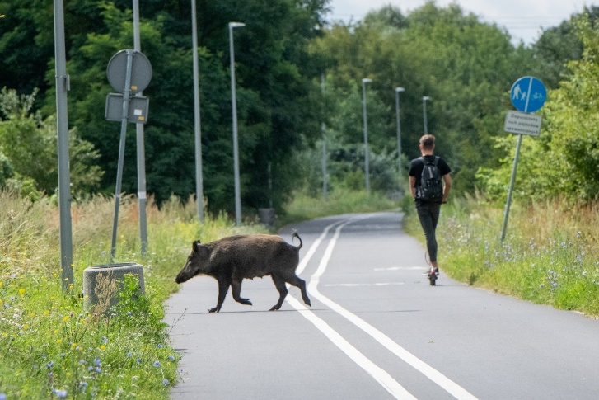

Przypadki z życia Górków
Bartosz Małolepszy, PCD
Działać wspólnie. Ale co to oznacza? Jak pokazuje historia – i nasze obserwacje – taka deklaracja niejedno ma imię. Stoją za nią zarówno szlachetne intencje, jak i haniebne czyny. Przyjrzyjmy się żyjącej przed blisko 500 laty rodzinie Górków. Silne więzy krwi i wzajemne wsparcie stały się podstawą budowy potęgi ich rodu – niezwykle bogatego i wpływowego. Brali aktywny udział w życiu społecznym, politycznym i kościelnym. To pola idealne do współdziałania. W jaki sposób to wykorzystali? Obserwując ich poczynania, przychodzi myśl, że „Górkowie” żyją nadal wśród nas.
Łukasz I: wspólnie – dla bezpieczeństwa
Łukaszowi przyszło żyć w niespokojnych czasach, naznaczonych ciągłym zagrożeniem Królestwa Polskiego – w tym w szczególności ze strony krzyżaków. A że Łukasz miał ich prawie po sąsiedzku, działał wspólnie z królem i na rzecz królestwa, stanowiąc wsparcie w konflikcie z zakonem. Angażował się we współpracę ze Związkiem Pruskim – organizacją miast podlegających władzy krzyżaków – szukającym protekcji u polskiego króla w obronie własnych interesów. Podczas wojny z zakonem zbierał fundusze dla Kazimierza Jagiellończyka na jej kontynuowanie, udzielał się dyplomatycznie i brał udział w bitwie pod Chojnicami. Z własnej kieszeni dołożył pieniędzy, by przekupić nieopłacone przez krzyżaków najemne wojsko czeskie, co przyczyniło się do zdobycia Malborka. Łukasz Górka widnieje wśród sygnatariuszy słynnego pokoju toruńskiego kończącego wojnę z zakonem, na mocy którego Prusy zostały wcielone do Polski.
Na płycie nagrobnej Łukasza w katedrze poznańskiej zapisano w języku łacińskim: „był pilny w strzeżeniu ojczyzny i jej praw, słynął z roztropności i wyróżniał się sprawiedliwością”. Z pewnością trzeba przyznać Łukaszowi oddanie się sprawom królestwa, ale trzeba pamiętać, że nie zawsze była to pomoc bezinteresowna. Za swą lojalność otrzymał ziemie i sowitą zapłatę, które znacznie wzbogaciły majątek rodzinny.
Uriel I: wspólnie – między ołtarzem i tronem
W misję pracy biskupa wpisana jest działalność na rzecz wspólnoty Kościoła. W przypadku Uriela niewiele jednak zachowało się informacji na temat jego posługi duchowej jako pasterza „poznańskiej owczarni”. Nie w głowie była mu służba kościelna, zapisał się natomiast jako mecenas sztuki ze znakomitym zmysłem do prowadzenia intratnych interesów. Owszem, działał wspólnie: raz z papieżem, a raz z królem, sprytnie lawirując pomiędzy ołtarzem i tronem. Uriel jako kanclerz królewski został wysłany przez Kazimierza Jagiellończyka do Rzymu, aby negocjować z Sykstusem IV uznanie pokoju toruńskiego. Dla króla nie załatwił nic, ale dla siebie wiele. Dostrzeżono jego umiejętności i powierzono mu funkcję nuncjusza papieskiego oraz kolektora danin na rzecz stolicy apostolskiej. Król odebrał mu funkcję kanclerza, ale Uriel, zgromadziwszy olbrzymi majątek, trzymał go w szachu, udzielając licznych pożyczek, bo skarbiec królewski świecił pustkami. Wówczas król zawłaszczył część kwoty na rzecz państwa i zagroził Urielowi pozbawieniem biskupstwa. Zatarg nie trwał jednak długo, bo Kazimierz Jagiellończyk ponownie potrzebował talentów dyplomatycznych biskupa w kontaktach z Rzymem.
Uriel, jak głosi napis na nagrobku w katedrze, „był jasną gwiazdą swego rodu, sławą biskupów, ozdobą królestwa, synem cnoty, a wiary chlubą”. Piękne epitety nie zawsze były zgodne z rzeczywistością, a pozorna współpraca z królem i papieżem zawsze była podszyta prywatnym interesem.
Łukasz II: wspólnie, ale nic za darmo
Był typowym przedstawicielem swojej klasy – magnatów złotego okresu Królestwa Polskiego, którzy wspólnie występowali w obronie własnych interesów, zawsze nadrzędnych wobec polskiej racji stanu. Nie inaczej działał Łukasz II. Został obdarzony przez króla szczególnymi względami. W imieniu Zygmunta Starego witał zmierzające na Wawel w orszaku jego dwie żony: z Węgier Barbarę Zápolyę, a później Bonę Sforzę z Włoch. Wspólnie z królem brał udział w ważnych wydarzeniach politycznych i społecznych, w tym w zjeździe w Wiedniu z cesarzem Maksymilianem Habsburgiem, gdzie podejmowano decyzję o kolejnych małżeństwach dynastycznych, a także w Gdańsku, w którym brutalnie gaszono niepokoje społeczne zrodzone na fali ducha reformacji. Łukasz nie byłby sobą, gdyby przy tej okazji nie załatwiał prywatnych interesów. W tym czasie zbliżył się politycznie do Habsburgów oraz Albrechta Hohenzollerna – największych wrogów jagiellońskiego domu. Miał z nim Zygmunt Stary wieczne zmartwienie, a chcąc trzymać go u swego boku, starał się przekupić Łukasza tytułami: starosty generalnego Wielkopolski, wojewody poznańskiego. Ale gdy ten otrzymał już najważniejsze godności świeckie i został wdowcem, zażądał od króla tytułu biskupa (!), co wywołało powszechne zgorszenie. Jednego dnia otrzymał więc święcenia kapłańskie i nominację na biskupa kujawskiego (!). Na koniec życia obudziły się w nim skrupuły, bo choć słynął z chciwości, postanowił zrobić coś w końcu dla innych: zakładał szpitale i przytułki, przeznaczał datki dla sierot.
Na nagrobku rodzinnym w katedrze Łukasz II w zadumie trzyma się za brodę. Ukazany jest nie w bogatym magnackim stroju, lecz z pastorałem w ręku i mitrą na głowie. W zamian za współpracę z królem i wspierający głos w wielkiej polityce kupił sobie zaszczyty i tytuły.
Andrzej I: wspólnie – z przekonania (?)
Zygmunt Stary miał do Andrzeja zaufanie, wysyłając go na liczne misje dyplomatyczne. Brał udział w wojennych bataliach: z Tatarami na Podolu oraz w wyprawie na Moskwę. Jako starosta generalny Wielkopolski pilnie wykonywał swoje obowiązki, odbudowując po pożarze zamek poznański, wystawiając prywatne wojsko w obronie przed Brandenburczykami, rozwijając szlak handlowy na Warcie. Andrzej udowodnił więc swoje oddanie „wspólnej sprawie”, narażając życie i poświęcając się służbie. Wykazał się tolerancją religijną i działaniami na rzecz społeczności innowierców. Znana jest historia wykładowcy z poznańskiej Akademii Lubrańskiego, usuniętego ze szkoły ze względu na wyznanie protestanckie, a także duchownego krytykującego Kościół katolicki, za którymi ujął się Andrzej. W tajemnicy przechowywał zwolenników tez Lutra ściganych przez króla i biskupa. Oddał ich pod opiekę Albrechta Hohenzollerna, którego gościł w murach swego poznańskiego pałacu podczas zjazdu niemieckich książąt protestanckich. Braci czeskich wygnanych za przekonania z własnego kraju, znanych z pracowitości i skromności, przyjął we własnych dobrach, dając im schronienie.
Andrzej pozostał wierny wierze katolickiej, choć sprzyjał innym wyznaniom. Wychowany w duchu renesansu, otwarty na nowe światopoglądy, być może z własnej obserwacji i doświadczenia, a w konsekwencji z przekonania otworzył się na współpracę ze środowiskiem dyskryminowanej mniejszości religijnej.
Górkowie: wspólnie i rodzinnie
Górkowie trzymali się razem, wspierali, dbali i otaczali opieką, szanowali. Łukasz I fundował Urielowi studia i podróże za granicą, załatwił mu liczne stanowiska kościelne, a także urząd kanclerza królewskiego. W dowód szacunku Uriel ufundował ojcu (oraz sobie) niezwykle kunsztowne i kosztowne brązowe płyty nagrobne. Uriel po śmierci brata zaopiekował się jego dziećmi, w tym Łukaszem II, który odziedziczył po stryju olbrzymi majątek. Gdy sam został ojcem, wprowadził syna Andrzeja na dwór królewski, załatwiając mu stanowisko starosty generalnego. Syn odwdzięczył się ojcu, stosując finansowy szantaż wobec króla, gdy ten nie chciał wyrazić zgody na tytuł biskupa dla Łukasza. Andrzej ukochanej żonie Barbarze, z którą widnieje na nagrobku, wyprawił niezwykle wystawny pogrzeb, który trwał kilka miesięcy. To tylko nieliczne przypadki wzajemnego oddania i szacunku, a było ich więcej – tak jak i członków rodziny Górków. W grobowcu w katedralnej kaplicy nie spoczywają jednak wszyscy. Synowie Andrzeja, jako jawni protestanci, nie zostali pochowani w murach katolickiego kościoła. Na wspaniałym renesansowym nagrobku ukazana jest jednak cała rodzina. Pozują z dumą i nonszalancją, odzwierciedlając postawy życiowe i charaktery. Czy nie są bliscy naszym czasom?
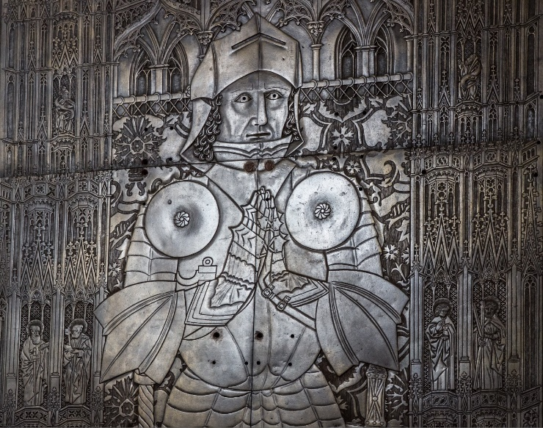
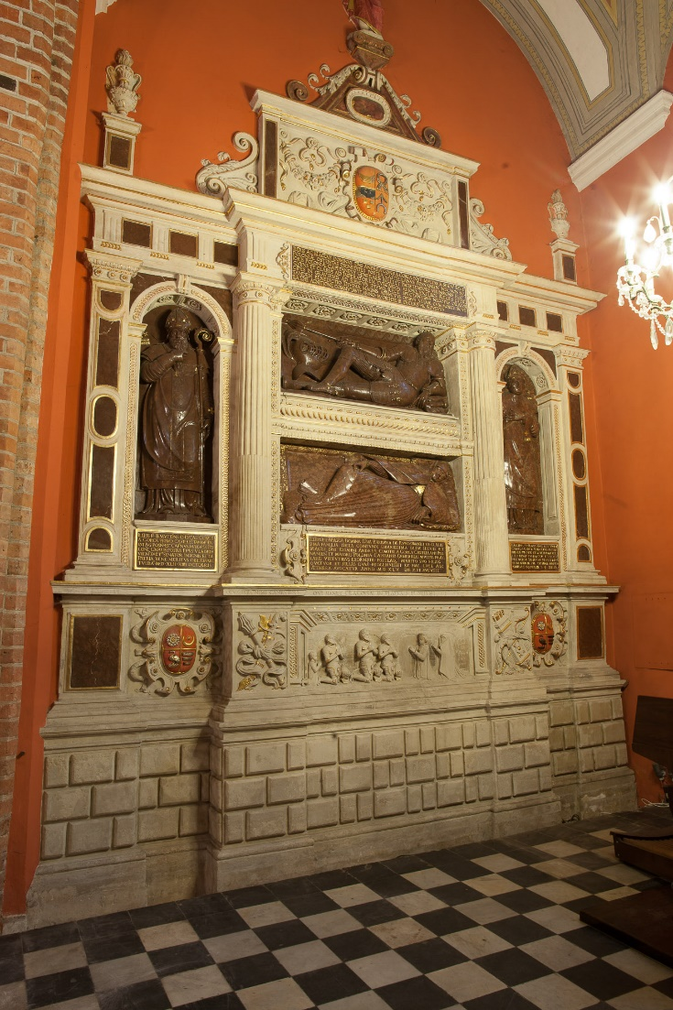

Bazar – to brzmi wspólnie
Maciej Moszyński, PCD
W połowie XIX wieku Prusy były jednym z najnowocześniejszych państw w Europie. Dysponowały znacznie większymi środkami finansowymi i organizacyjnymi służącymi do realizacji własnej polityki niż bardziej zacofane Rosja i Austria. Po 1830 roku – pod wpływem toczącego się w zaborze rosyjskim i przegranego przez Polaków powstania listopadowego – w centrum zainteresowania władz pruskich znalazła się sprawa faktycznego scalenia przyłączonych kilka dekad wcześniej terytoriów polskich z pozostałymi prowincjami monarchii. Działania te przybrały kształt szerokiego programu modernizacji systemu administracyjno-prawnego i stosunków społecznych w Wielkim Księstwie Poznańskim.
Wobec zagrożenia
Ważnym, a zarazem dalekosiężnym aspektem wprowadzanych zmian miało być doprowadzenie do przyjęcia przez zdecydowaną większość miejscowej ludności polskiej wyższości kultury niemieckiej i uznania jej jako własnej. Wówczas wszystko wskazywało na to, że zamiar ten zostanie zrealizowany. Społeczeństwo polskie Poznańskiego znajdowało się bowiem w bardzo trudnym położeniu. Było ubogie, podzielone według dawnej struktury stanowej i nieprzygotowane do przestawienia dotychczasowego trybu życia i gospodarowania na nowe tory. Właściciele ziemscy zadłużali się i tracili majątki. Warstwa inteligencji, w tym polskie duchowieństwo katolickie, była nieliczna i dopiero się kształtowała. Z kolei kupcy i rzemieślnicy rzadko należeli do bogatszej części mieszkańców miast i miasteczek. Zdecydowana większość polskiej ludności prowincji żyła na wsi. Wśród niej stopniowo rosła grupa uwłaszczonych gospodarzy, ale i tak dominowała warstwa nieobjęta reformami na wsi, z której z czasem wyłonili się ubodzy robotnicy rolni.
Tylko nieliczni Polacy dostrzegali skalę zagrożeń, które wiązały się z polityką władz pruskich. W połowie lat 30. XIX wieku skupili się wokół Karola Marcinkowskiego, wybitnego lekarza, a zarazem sprawnego organizatora, któremu społeczne zaangażowanie przyniosło niekwestionowany autorytet. Swoją wielkość „Doktór Marcin” potwierdził umiejętnością wcielenia w życie zarówno własnych, jak i wspólnie wypracowanych pomysłów. Potrafił wciągnąć do współdziałania przedstawicieli różnych poglądów społecznych i politycznych – prekursorów inicjatyw określanych później „robotami organicznymi”. Marcinkowski i jego współpracownicy dostrzegli, że warunkiem rozwoju cywilizacyjnego ludności polskiej był wzrost zamożności wszystkich jej warstw. Sukces sprawy narodowej widzieli zatem w bezpośrednim związku z materialnym i życiowym powodzeniem samych Polaków. Za pierwszy krok w drodze do osiągnięcia tego celu uznali potrzebę wzmocnienia polskiego mieszczaństwa.
Gra o miasto
Symbolem podjętego wówczas zbiorowego działania stał się otwarty w 1841 roku poznański Bazar. Od samego początku odgrywał on rolę daleko wykraczającą poza funkcje podobnych instytucji, które na przestrzeni XIX wieku powstawały w różnych miastach Europy. Już na etapie budowy okazałego gmachu nastąpił charakterystyczny, demokratyczny w istocie podział zadań. Najwięcej akcji, ze sprzedaży których pochodziły środki na wzniesienie Bazaru, nabyli właściciele ziemscy, ale strategiczną rolę odegrali przedstawiciele inteligencji i mieszczaństwa, którzy tworzyli zespół odpowiedzialny za projekt i wykonanie inwestycji. W rezultacie ożywionych dyskusji zadecydowano, że w monumentalnym jak na poznańskie warunki budynku znajdą się: hotel, lokale handlowe oraz sale służące organizacji różnego rodzaju uroczystości. Wiele pomieszczeń przeznaczono pod działalność ważnych inicjatyw społecznych, jak wielce zasłużone w następnych dekadach XIX wieku Towarzystwo Naukowej Pomocy. Zamierzano także ulokować w tym miejscu bank.
Z uwagi na przypisane Bazarowi narodowe funkcje wygląd zewnętrzny gmachu przywoływał skojarzenia z architekturą siedzib władz. Miał symbolicznie rekompensować brak w przestrzeni publicznej pruskiego Poznania polskich „budowli urzędowych”. Rola ta wzrosła jeszcze pod koniec XIX wieku, gdy hotel został rozbudowany o reprezentacyjne skrzydło zwrócone w stronę najważniejszego w mieście placu – Wilhelmowskiego (dziś Wolności). Nie bez przyczyny władze pruskie starały się obniżyć jego rangę i oddziaływanie na odbiorców przez wzniesienie w bezpośrednim sąsiedztwie gmachu Muzeum Cesarza Fryderyka III (dziś Muzeum Narodowe). Była to jedna z odsłon trwającej od I połowy XIX wieku polsko-niemieckiej „gry o miasto”, której stawką było zdobycie przewagi w przestrzeni publicznej Poznania. Budynek Bazaru odegrał w tej rywalizacji bardzo ważną rolę.
Życie w Bazarze
Pomieszczenia znajdujące się na parterze budynku wynajmowano po przystępnych cenach polskim kupcom i rzemieślnikom. W jednym z nich sklep narzędzi rolniczych otworzył Hipolit Cegielski, który później wybudował największą polską fabrykę w Poznaniu. Był to jeden z przykładów na to, że Bazarowi udało się wytyczyć kierunek rozwoju polskich warstw mieszczańskich. W hotelu zatrzymywali się licznie polscy właściciele ziemscy. W części wynajętych pomieszczeń urządzano spotkania członków różnych organizacji i instytucji. Uczestniczyli w nich zarówno ziemianie z prowincji, jak i przedstawiciele miejscowych sfer inteligenckich, kupieckich i rzemieślniczych. Nie zaniedbywano też kultury, organizując z różną częstotliwością wieczory literackie, koncerty oraz odczyty, z których dochody przeznaczano zwykle na cele charytatywne. Jedną z form popularyzacji wiedzy z zakresu historii, literatury i sztuki był cykl regularnie odbywających się „wykładów ludowych”.
Szczególną rolę odegrał Bazar jako miejsce odbywania uroczystych zebrań najważniejszych polskich organizacji w Poznańskiem. Wśród nich wyróżniały się coroczne zjazdy delegatów kółek włościańskich, które symbolicznie jednoczyły we wspólnym przedsięwzięciu warstwy chłopskie, ziemian i inteligencję. Od ostatnich dekad XIX wieku tradycją były odbywające się w wielkiej sali Bazaru wiece protestacyjne (przeciwko antypolskiemu ustawodawstwu i praktyce administracyjnej) oraz przedwyborcze, które potrafiły zgromadzić ponad tysiąc uczestników. Rangę tego miejsca podkreślały urządzane w nim uroczystości o szerszym narodowym znaczeniu. Odbywały się one ku czci goszczących w Poznaniu wielkich polskich pisarzy, artystów i naukowców, a także z okazji ogólnonarodowych rocznic, np. wybuchu powstania listopadowego. Obok tych niezwykle odświętnych wydarzeń toczyło się w Bazarze nieustannie życie społeczne i towarzyskie odmierzane nieformalnymi spotkaniami i rozmowami czołowych przedstawicieli polskiego ruchu narodowego, których rezultatem były różnorakie inicjatywy o charakterze publicznym.
Poznański Bazar był czymś zdecydowanie więcej niż tylko cieszącym się renomą, choć z czasem nieco przestarzałym i wymagającym częstych modernizacji, hotelem. Także sięgająca daleko poza Poznań sława tutejszej restauracji i wybornej kolekcji win nie stanowiła o fenomenie tego miejsca. Był bowiem Bazar przede wszystkim instytucją na wskroś wielofunkcyjną, integrującą wokół niezliczonych inicjatyw szerokie warstwy polskiego społeczeństwa. Był filarem, który dzięki wspólnej pracy dawał oparcie całym pokoleniom Polaków zaboru pruskiego. I trudno gdzie indziej szukać godnego mu odpowiednika.
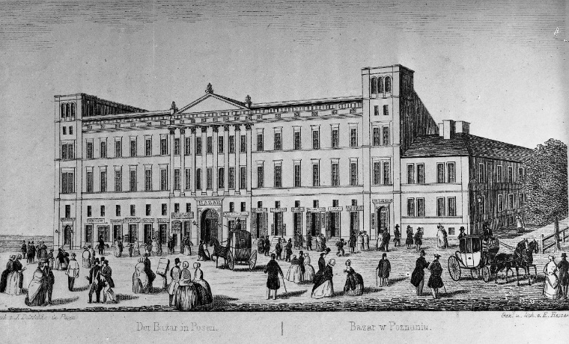
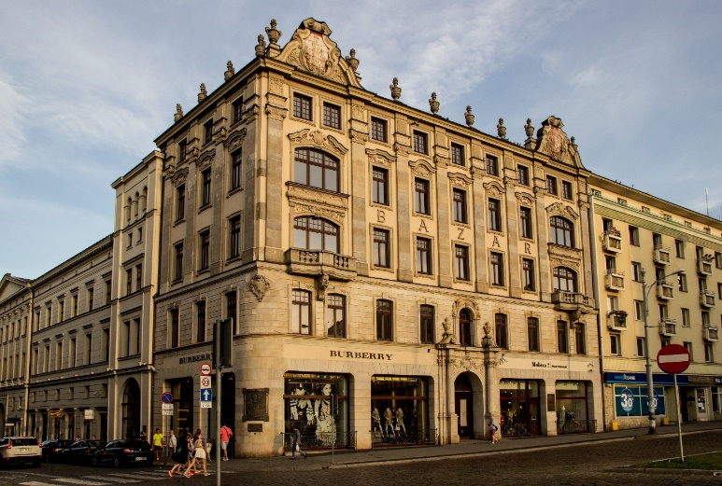

Szkoła realnej współpracy
Jurand Czajko, PCD
Marceli Motty w swojej słynnej kronice XIX-wiecznego Poznania wspomina nietypowe spotkanie w sali Bazaru Poznańskiego. Miało ono odbyć się w 1878 roku i było ważną rocznicą. Wzięli w nim udział Niemcy i Polacy, a w czasach, których dotyczą jego zapiski, wcale nie było to oczywiste. Wydarzenie musiało być dość ważne, skoro zaproszenie na obiad zostało także przesłane do magistratu miasta. Było też wyjątkowe, gdyż obecni śpiewali wspólnie pieśni w obu językach. Co właściwie w tym towarzystwie świętowano? Żeby uzyskać odpowiedzi na te pytania, musimy cofnąć się w czasie i przedstawić ideę szkoły realnej.
Klasycznie czy realnie?
Z dzisiejszego punktu widzenia nauczanie przedmiotów, które będą miały właśnie „realne” zastosowanie w życiu, nie budzi być może dużego zaskoczenia, ale trzeba pamiętać, że wówczas królowało wykształcenie o profilu „klasycznym”. Ten model edukacji skupiał się przede wszystkim na łacinie i grece – nauka tych dwóch języków zajmowała łącznie w trakcie trwania edukacji gimnazjalnej niemalże połowę wszystkich zajęć lekcyjnych! Dziś może dziwić wspomnienie Marcelego Mottego o egzaminie maturalnym, którego elementem było przetłumaczenie wybranego fragmentu poezji łacińskiej, ale wówczas wiedza ta była traktowana jako obowiązkowa dla wykształconego człowieka.
Wybór ścieżki edukacyjnej w Poznaniu niemalże przez cały okres zaborów był bardzo ograniczony. W wypadku wybrania drogi uniwersyteckiej konieczny stawał się wyjazd np. do Berlina lub Wrocławia. Była to jedna z najistotniejszych kwestii, które trapiły radę miejską w Poznaniu w czasach zaborów. Brak instytucji umożliwiającej uzyskanie lepszego wykształcenia przez mieszkańców miasta stał się bodźcem do nawiązania współpracy.
Bogaćmy się i pomagajmy!
Pierwszy wniosek o założenie szkoły realnej złożył w 1838 roku nadburmistrz Poznania Eugen Naumann. Brakowało jednak środków finansowych na nową placówkę. Rząd nie był chętny do wspierania takich przedsięwzięć i bardziej niż nimi interesował się inwestycjami w obronność regionu.
Rok 1838 jest ważny również z innego powodu. Została wówczas powołana spółka Bazar Poznański, która stawiała sobie za cel między innymi umożliwienie Polakom skutecznej rywalizacji na tle gospodarczym z Niemcami. Jej inicjatorzy, a wśród nich przede wszystkim Karol Marcinkowski, dostrzegali konieczność wzbogacenia się rodaków. Wiązało się to chociażby z obowiązującym wszystkich obywateli miasta cenzusem majątkowym, który określał, czy dana osoba miała bierne lub czynne prawa wyborcze oraz jak istotny był oddawany przez nią głos. Budynek Bazaru miał być przestrzenią dla działań o charakterze patriotycznym. Na parterze wydzielono sklepy, które miały stanowić zalążek dla polskich, nowoczesnych przedsiębiorstw. Jedno z nich prowadził Hipolit Cegielski. Pierwszy polski przemysłowiec w Poznaniu rozpoczął karierę fabrykanta od sklepu z materiałami żelaznymi.
Kolejnym ważnym z punktu widzenia wspólnotowego działania jest założenie Poznańskiego Towarzystwa Naukowej Pomocy w 1841 roku. Celem tej instytucji było udzielanie stypendiów, dzięki którym pochodzący z biedniejszych domów studenci mogli wyjechać bądź na studia, bądź w celu kształcenia zawodowego. Ważnym elementem tej formy wsparcia było zobowiązanie uczniów, że po zakończeniu nauki wrócą do kraju w celu wykorzystania zdobytych umiejętności.
Obie wspomniane inicjatywy miały charakter wspólnotowy, ale oprócz tego, że stanowiły konkurencję wobec propozycji instytucjonalnych oferowanych przez oficjalne podmioty, były również elementem rywalizacji między narodowościami zamieszkującymi Poznań i cały region – formą samopomocy i obrony przed presją germanizacyjną czy wykupem ziemi ze strony polskiego społeczeństwa.
Wrocławska 12
Podejście do edukacji jako dobra dostępnego dla możliwie najszerszego grona mieszkańców było na tym tle postępowe, chociaż nie wolno zapominać, że w charakterze uczniów szkół publicznych występowali jedynie chłopcy. Wróćmy jednak do szkoły realnej, której początki nabierają szczególnego znaczenia. Starań o jej założenie dokładali oprócz wspomnianego już Neumanna również radca Dähne, kupiec i filantrop miejski Gotthilf Berger oraz Edward Raczyński z Hipolitem Cegielskim. Udział Edwarda Raczyńskiego zakończył się wraz z jego samobójstwem w roku 1845. O polski interes w przyszłej szkole dbał odtąd Hipolit Cegielski. To on został wyznaczony na kuratora szkoły i pełnił tę funkcję od momentu jej założenia aż do roku 1867. Dzięki wspólnemu wysiłkowi, zarówno jeśli chodzi o zabezpieczenie ekonomiczne nowo powstającej placówki, jak i przezwyciężenie politycznego oporu (zwłaszcza radcy szkolnego Jacoba, który starał się wszelkimi dostępnymi środkami opóźniać inicjatywę, kiedy została już podjęta), udało się doprowadzić w październiku 1853 roku do otwarcia Szkoły Realnej przy ulicy Wrocławskiej 12.
Warunki lokalowe nie były najkorzystniejsze, ale udało się osiągnąć wielki sukces na drodze wspólnego działania dla podniesienia znaczenia miasta oraz poprawienia jakości życia w jego obrębie. Dostęp do szkoły mieli uczniowie każdej narodowości bez względu na wyznanie religijne. Jeżeli chodzi o język nauczania, to podzielono szkołę na dwa oddziały, tak żeby uczniowie mogli uczyć się w swoich językach ojczystych na poziomie klas niższych i wyższych. Warto wspomnieć, że w ramach programu szkolnego odbywały się lekcje języka polskiego oraz niemieckiego. Kadra nauczycielska składała się w połowie z Polaków.
W niecałe 10 lat od otwarcia szkoły realnej wspomniany Gotthilf Berger ufundował na rzecz szkoły gmach bardziej odpowiedni dla będącej owocem postępowej myśli placówki. Budynek przy ul. Strzeleckiej został wyposażony w pierwszą w Poznaniu salę gimnastyczną oraz w laboratoria. Na podkreślenie zasługuje zapis Bergera o tym, że po wsze czasy uczęszczać do niej mają uczniowie bez względu na narodowość oraz wyznanie. Rzeczywiście, aż do czasu okresu kulturkampfu po zjednoczeniu Niemiec szkole udało się zachować swój „bergerowski”, a więc otwarty charakter. Chyba najlepiej świadczy o tym fakt, że w trudnych dla istnienia ponadnarodowych przedsięwzięć czasach dawni uczniowie szkoły zorganizowali wspomniane na początku artykułu uroczyste spotkanie. Chcieli w ten sposób uczcić 25-lecie otwarcia tej wyjątkowej placówki. Oprócz wiedzy wynieśli ze szkoły także ducha tolerancji, wzajemnego poszanowania.
Pogrzebane idee?
Szkolnictwo i kwestie edukacyjne nie były obojętne mieszkańcom XIX-wiecznego Poznania. Upatrywali w nich szans na wyrównanie swojego położenia względem zaborcy, ale również poprawy statusu ekonomicznego. W tym celu łączyli wysiłki, aby zwiększyć możliwość powodzenia swoich inicjatyw. Często takie oddolne działania nastawione były na ochronę interesów członków narodu. W przypadku szkoły realnej, a później szkoły Bergera, działania te zakładały współpracę w duchu wzajemnego szacunku dla drugiego człowieka i dążenia do osiągnięcia celu, jakim było zapewnienie możliwie najszerszemu wówczas gronu uczniów warunków do nowoczesnej nauki. W wyniku zmian politycznych idee te zostały pogrzebane. Nie zapominajmy jednak o nietypowym jak na owe czasy spotkaniu absolwentów szkoły Bergera. Choć według Mottego podczas tego zgromadzenia brak było młodzieńczej werwy, to może jednak stanowić piękną ilustrację dobra niesionego przez wspólne inicjatywy.
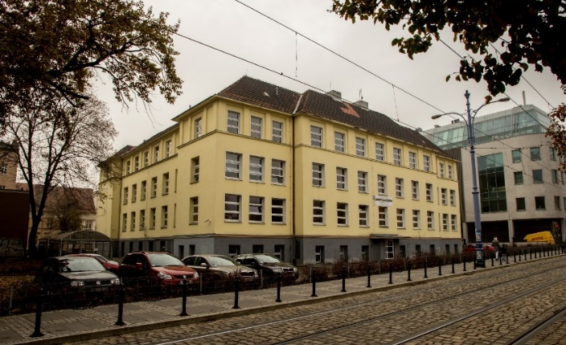

Piwko rzemieślnicze, czyli o ucztach cechowych
Dawid Barbarzak, PCD
Przerwa na śniadanie? Kawka? A może piwko po pracy? Podobne propozycje słyszeliśmy w swoim biurze, zakładzie czy warsztacie. Nic dziwnego – w końcu wielu znajomych, z którymi spędzamy czas za stołem, to nasi koledzy i koleżanki po fachu. Również wśród ludzi pracy dawnego Poznania – rzemieślników – istotną rolę społeczną i towarzyską odgrywał stół.
Monopol czy konkurencja?
Rzemiosło poznańskie jest tak stare jak sam gród i miasto. Świadczą o tym archeologia oraz źródła pisane: przywileje władców i statuty rzemieślnicze. W Poznaniu, podobnie jak w wielu innych miastach średniowiecznej Europy, rzemieślnicy organizowali się w bractwa cechowe. To one dbały o interes profesji, dając monopol na produkcję i prawną ochronę przed konkurencją. Wiele z tych korporacji było bezpośrednio związanych z przemysłem spożywczym. Cechy piekarzy i rzeźników wymienia już przywilej księcia Przemysła II z 1280 roku. Z kolei działający od XV wieku cech piwowarów, warzący piwo na poczet gospód miejskich, należał do najzamożniejszych i mających największe wpływy w Radzie Miasta. Producenci żywności, bez względu na zawirowania dziejowe w polityce i gospodarce, zawsze mieli się dobrze: wszak wśród mieszkańców istniał stały popyt na jedzenie i napitek. Do żywieniowych profesji dodać należy garncarzy, bednarzy, konwisarzy czy nożowników, którzy wytwarzali gliniane, drewniane i metalowe naczynia oraz narzędzia kuchenne czy stołowe.
Mistrzowie i czeladnicy
Normalny dzień w domu rzemieślniczym rozpoczynał się śniadaniem, a kończył kolacją, które mistrz i jego rodzina jadali z czeladnikami oraz uczniami. W trakcie jedzenia, popijając piwo, zagryzając chleb, mięso czy rybę, mistrz wydawał polecenia pracownikom. Posiłki stanowiły zresztą jedyną przerwę w kilkunastogodzinnej pracy. Dla uczniów była to również jedyna forma gratyfikacji – mistrz bowiem godził się szkolić, żywić i utrzymywać podopiecznych, tamci jednak musieli płacić za naukę. Dlatego też stół w domu rzemieślnika silnie splatał sferę życia rodzinnego i zawodowego.
Okazji do spotkań przy stole dostarczało także członkostwo w cechu. By zostać jego członkiem, młody człowiek podejmował kilkuletnią naukę w warsztacie mistrza, którą kończyła uroczystość wyzwolenia na czeladnika. Wówczas, wobec zebranych braci, mistrz wygłaszał opinię o umiejętnościach ucznia i wręczał mu świadectwo uzyskania zawodu. Spotkanie kończyła uczta w gospodzie cechowej, którą nowo mianowany czeladnik organizował na własny koszt. Podobna uczta miała miejsce, gdy doświadczony czeladnik po latach kolejnej praktyki decydował się uzyskać tytuł mistrzowski. Wielowiekowy obowiązek wydawania uczt przez nowego mistrza zniosła Komisja Dobrego Porządku. W statucie złotników z 1779 roku czytamy, że świeży majster poza wykonaniem sztuki mistrzowskiej, czyli tzw. majstersztyku oraz wpłaty 180 złotych do kasy bractwa „żadnych danin, kollacyjów, trunków, ucztów – które niniejszym znoszą się ustanowieniem – dawać nie będzie obowiązany, wyjąwszy własną jego ochotę, gdyby braci chciał częstować”.
Unikać partaczy!
Uczty cechowe miały miejsce na cyklicznych spotkaniach, zwanych schadzkami, które cech organizował raz na kwartał. Wybierano na nich starszych cechowych, dyskutowano nad nowymi statutami, ale także miło spędzano czas przy piwie lub winie. Koszt wieczerzy, o ile nie było specjalnej okazji, pokrywano ze składek członkowskich. Na zebranie zapraszano kilka dni wcześniej, posyłając do wszystkich warsztatów któregoś z czeladników lub uczniów. Niósł on z sobą tzw. obesłanie, czyli tablicę zdobioną często godłem cechu (np. cielęciem i parą tasaków, jak na obesłaniu cechu rzeźników z 1754 roku). Dodatkowe okazje do świętowania stwarzały w mieście święta religijne, w których bractwa cechowe brały aktywny udział, zwłaszcza gdy przypadał dzień świętych patronów rzemiosła. Statut piwowarów (1574) przestrzegał jednak „aby żaden z braci w dzień święty niedzielny albo insze święto nie śmiał pić w kazanie ani we mszą po ranu: ani gorzałki, ani piwa”.
Podczas spotkań należało zachowywać się w określony sposób. Do stołu służyli zwykle najmłodsi mistrzowie i czeladnicy, co odzwierciedlało hierarchię społeczną. Dbano także o porządek, który w wyniku żarliwej dyskusji zakrapianej alkoholem mógł wymknąć się spod kontroli. Toteż podczas zebrań zakazywano uderzania pięścią w stół oraz wchodzenia innym w słowo. Nie można było również przychodzić z bronią. Mistrz zobowiązany był ukarać czeladnika, który „chodzi do szynkownych domów, a tam gra we kostki, karty albo insze gry” lub sprowadza „nierządną białągłowę, albo też i podejźrzaną w dom pana swego” – głosił statut piwowarów (1592).
Przede wszystkim jednak należało unikać towarzystwa partaczy, czyli niezrzeszonych rzemieślników. Działając na własną rękę, stanowili oni konkurencję i łamali monopol cechów. Zabraniano więc dzielenia z nimi stołu, jak w statucie złotników (1601), który nakazuje „aby żaden brat nie śmiał się tego ważyć ze szturarzami albo partaczami, którzy nam tu szkodzą, towarzystwo mieć (…) pod winą grzywny srebra. Aby żaden towarzysz, który tu w mieście robi u mistrza poznańskiego, nie śmiał z nimi kompanii ani towarzystwa żadnego mieć, ani z nimi pić i zasiadać”.
A kto z tej szklanicy pić będzie…
Interesującymi świadkami opisanych uczt są zachowane do naszych czasów naczynia staropolskich rzemieślników: cynowe kubki, szkła, konwie i kufle, a także tzw. wilkomy, czyli puchary powitalne (od niem. willkommen). Wśród zbiorów poznańskiego Muzeum Narodowego znaleźć można malowaną szklanicę cechu szewców z 1651 roku. Malunek na niej przedstawia warsztat szewski z narzędziami i butami, nad którym uwija się majster i czeladnicy. Z góry i dołu rysunek zdobi kolorowy ornament w żółtych, niebieskich, czerwonych i białych barwach, a inskrypcja w formie toastu głosi: „Kto z tej śklenicy pić będzie rad / daj Boże żeby buty robił do sta lat”.
Równie bogata wydaje się konew cechu garncarzy: rodzaj dużego dzbana z przykryciem. Lokalni konwisarze odlali na nim bogaty ornament roślinny, w inskrypcji uwieczniając nazwiska starszych cechowych z 1694 roku. Są także naczynia znacznie skromniejsze: na osiemnastowiecznej szklanicy cechu garncarzy hasłu „VIVAT BRASTWO GARNTZARSKIE 1723” towarzyszy jedynie prosty symbol dzbana. Podobnie na cynowym kubku cechu krawców, gdzie obok symbolu rozwartych nożyc owitych wieńcem wygrawerowano tylko datę: ANNO 1726. Naczynia tego rodzaju produkowano jeszcze w czasach pruskich. Przykładem jest cynowy kufel cechu szewców (1818) z wizerunkiem wysokiego kozaka i niemieckimi napisami. Naczynia tego rodzaju, często oznaczone gmerkiem danego rzemieślnika, znajdowały się w cechowych gospodach, a także w domowych kredensach bogatszych rzemieślników. Bardzo często mogły służyć jako dar.
Wspomniane przedmioty, choć dziś w gablotach, to doskonałe świadectwo obrzędowości cechowej. To także widzialny znak, że wspólne biesiadowanie przy piwie łączyło poznańskie środowiska pracy już setki lat temu. Warto o tym pamiętać – czy to podczas pracowniczej kolacji integracyjnej, czy też na nieformalnych wyjściach do pubu.

Rękodzielni

Rozmowa z Marcinem Muthem z Manufaktury Obrazów

Olga Tarczyńska-Polus, PCD: Marcinie, od kilku miesięcy mamy przyjemność pracować wspólnie nad projektem poświęconym poznańskim rzemieślniczkom i rzemieślnikom. Jednym z rezultatów naszego działania będzie wystawa czasowa, którą zaprezentujemy pod koniec kwietnia w Galerii Śluza. Punktem wyjścia był jednak Twój pomysł na projekt fotograficzny dokumentujący poznańskie rzemiosło. Powiedz, od czego się to wszystko zaczęło? Kiedy rozpoczęła się Twoja przygoda z fotografią?
Marcin Muth: Fotografia jest z nami wszystkimi od dziecka. Jesteśmy kolejnymi pokoleniami, dla których obrazy, zdjęte przez artystów, fotografów prasowych, reklamowych, a może przede wszystkim przez naszych dziadków i rodziców, to realność zamknięta w dwuwymiarowych kadrach. Żyjemy wśród zdjęć, one w znacznej mierze kształtują naszą wyobraźnię.
Mnie i patrzenia, i upodobania w fotografii uczył dziadek Stanisław. Stanisław Jarocki, obuwnik ze Starego Miasta i pasjonat fotografii. Pokazywał mi bardzo wcześnie, jak można wykorzystać umiejętności manualne i wyobraźnię. Dał mi sygnał, żeby ludzi z takimi umiejętnościami szanować, bo to oni stwarzają podstawowe dla wszystkich wartości bytowe i wartości kultury materialnej. Ten przekaz, rzecz jasna, dotarł do mnie znacznie później, ale zasiane ziarno zakiełkowało.
Dziadek z babcią i dziećmi mieszkali w kamienicy na rogu Garbar i Dominikańskiej. Ze swoim bratem Stefanem szył zaś i naprawiał buty w warsztacie przy Wielkiej. Kiedy przed paru laty otworzyłem swoją pracownię fotografii przy Garbarach, te wszystkie opowieści rodzinne i zapamiętane historie odżyły.
Olga Tarczyńska-Polus, PCD: Wiem, że działasz aktywnie na rzecz rozwoju i promocji rzemiosła w Poznaniu, szczególnie w rejonie wspomnianej ul. Garbary, przy której znajduje się Twoja pracownia. Opowiesz więcej o tych działaniach?
Marcin Muth: Manufaktura Obrazów znalazła dla siebie miejsce w jednej z najstarszych garbarskich kamienic, pod numerem 47. Przystąpiłem do miejskiego programu Zaułek Rzemiosła, którego celem jest pomoc rzemieślnikom branż unikatowych i zanikających. Po kilku miesiącach remontowania otworzyłem studio. A parę miesięcy później, przy wsparciu Rady Starego Miasta, Centrum Inicjatyw Lokalnych Startownia Staromiejska, przyjaciół ze Środowiskowego Domu Samopomocy Zielone Centrum i jeszcze kilkorga ludzi dobrej woli, społeczników i społeczniczek z prawdziwego zdarzenia, stworzyliśmy w zaniedbanym wcześniej przejściu bramnym tejże kamienicy Galerię w Bramie. Galerię fotografii z misją, otwartą dla wszystkich codziennie od rana do zmierzchu.
Kolejne wystawy stały się przyczynkiem do spotkań, spacerów po garbarskim fyrtlu, akcji na rzecz potrzebujących. I w ten sposób zrodziła się inicjatywa, którą wspólnie nazywamy Koalicją Fyrtel Garbary. W powiększającym się z miesiąca na miesiąc gronie chcemy tworzyć warunki do społecznej rewitalizacji Garbar. Miasto Poznań jako instytucja podejmuje od paru lat wysiłki na rzecz materialnej rewitalizacji tej ulicy. My zaś chcemy przywrócić całemu fyrtlowi wizerunek miejsca przyjaznego ludziom, gdzie warto mieszkać, pracować, przyjeżdżać na niedzielne spacery.
W dziele tej oddolnej rewitalizacji, co warte zaznaczenia, korzystamy z pomocy Urzędu Miasta Poznania. Jednostki organizacyjne miasta przeznaczają pieniądze z naszych wspólnych danin na cel społeczny. To bardzo ważne zaangażowanie.
Olga Tarczyńska-Polus, PCD: Rezultatem naszych wspólnych działań będzie wystawa Rękodzielni. Opowieści o poznańskim rzemiośle. Jej trzon stanowić będą wykonane przez Ciebie fotografie, na których uchwyciłeś rzemieślniczki i rzemieślników oraz ich miejsca pracy. Wystawa wzbogacona zostanie o warstwę narracyjną, która przybliży tradycję poznańskiego rzemiosła oraz zwróci uwagę na wyzwania, przed którymi stają działający współcześnie rzemieślnicy. Powiedz, jakie są Twoje wrażenia z pracy nad tego typu projektem? Wystawa w Galerii Śluza różnić się będzie bowiem trochę od wystaw fotograficznych, które miałeś okazję realizować do tej pory.
Marcin Muth: Przed otwarciem Manufaktury Obrazów upatrywałem swoją rolę w promowaniu fotografii i fotografów, którzy jeszcze nie zaistnieli w świadomości odbiorców, a których twórczość warto pokazywać. Rok 2019 okazał się przełomem w moim podejściu do traktowania medium fotograficznego. Wernisaż otwierający Manufakturę Obrazów naznaczyłem mottem „Fotografia to za mało”. I na tym staram się teraz skupiać. Ta pierwsza wystawa, jeszcze w przestrzeni studia fotograficznego, takie otwarcie dla klientów i przyjaciół, poruszała ważny temat opresji społecznej, dominacji stereotypów kulturowych. W powstałej potem Galerii w Bramie opowiadaliśmy o historii i teraźniejszości Garbar. Następna wystawa pokazała Poznań w dobie pandemii, której tak traumatycznie doświadczamy. Obecna wystawa ma łączyć ludzi, integrować społecznie, a nosi tytuł Sąsiedzi z Fyrtla Garbary.
Wystawa Rękodzielni. Opowieści o poznańskim rzemiośle, którą teraz wspólnie tworzymy, jest rezultatem mojego podejścia do fotografii, do relacji społecznych, traktowania człowieka jako jednostki, ale też jego zakorzenienia w tradycji. Praca na rzecz tego zapisu dokumentalnego stała się dla mnie fascynującą przygodą. Utwierdziła mnie w twórczym i zawodowym wyborze. Jako fotograf rzemieślnik miałem możliwość spotkać artystów i rzemieślników wyjątkowych, posłuchać historii rodów rzemieślniczych, które od dziesięcioleci, a w paru przypadkach od ponad wieku tworzą dziedzictwo materialne Poznania, wpisywały się i wpisują w świadomość poznaniaków.
Każdej sesji fotograficznej towarzyszyło zapisanie historii opowiadanej przez spadkobierców i spadkobierczynie dziedziczonych umiejętności. Historie mówione to bezcenny zapis dziedzictwa. Poznajemy w ten sposób żywych ludzi, doświadczamy nie tylko historii, o której opowiadają, ale i teraźniejszości, w której wspólnie funkcjonujemy.
Olga Tarczyńska-Polus, PCD: Podczas prac nad wystawą mieliśmy okazję odwiedzić 10 zakładów rzemieślniczych i poznać prowadzące je osoby. Bardzo miło wspominam ten czas wspólnych wizyt i wchodzenia w relację z bohaterami naszej opowieści. Wiem, że masz w planie kontynuowanie swojego projektu dokumentalnego. Zdradzisz jakieś szczegóły?
Marcin Muth: Tak, Olgo, spotkaliśmy się z Elżbietą, Benedyktem, Robertem i jego córką Ewą, z panami Markiem i Januszem, Patrycją, Grzegorzem, Karolem, który pracuje już jako trzecie pokolenie ze swoją mamą Elżbietą i dziadkiem Henrykiem, z braćmi Sławkiem i Robertem, z panem Bernardem. Zauważyliśmy, że oni nie tylko są fachowcami, ale że to ludzie ciepli i cierpliwi. Chyba tylko mając takie cechy, można wykonywać zawód rzemieślniczy – będąc nieustająco w kontakcie z drugim człowiekiem. A zaplecza ich pracowni i warsztatów, tajemnice fachu, jakie zasłyszeliśmy, to dla nas skarb. Zamierzam te skarby odkrywać dalej. Wystawa i zrealizowany projekt to dopiero początek moich poznańskich wędrówek po rzemieślniczych warsztatach.
Olga Tarczyńska-Polus, PCD: Przed nami wernisaż wystawy i cykl spotkań jej towarzyszących. Pozostaje nam więc chyba zaprosić czytelników na te wydarzenia i życzyć inspirujących spotkań z bohaterami opowieści o poznańskim rzemiośle!
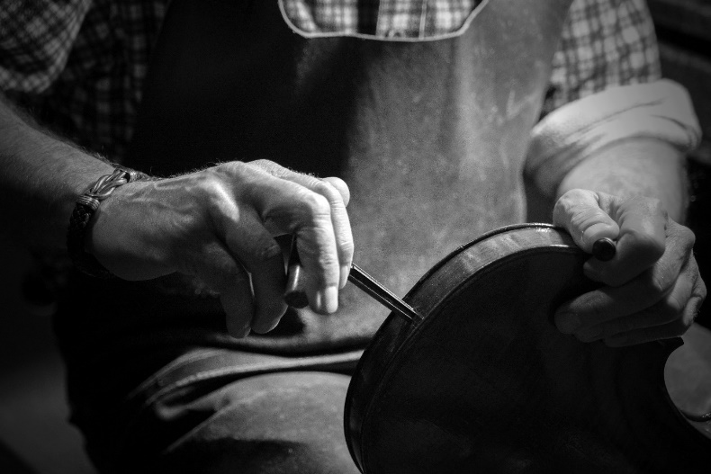
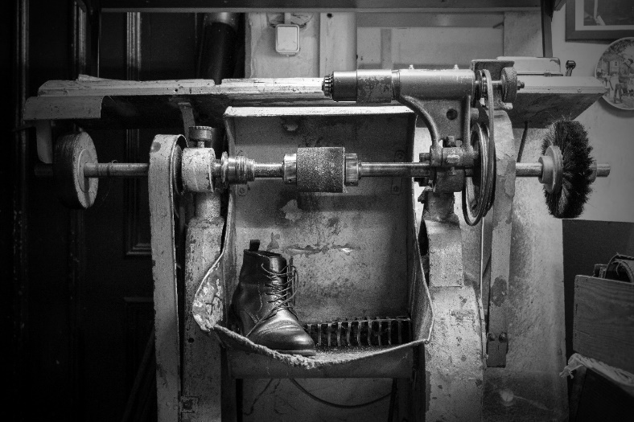

Polskie kopie Enigmy – historia współpracy
Grzegorz Wanat, Jakub Cieśla, PCD
W grudniu 1932 roku Marian Rejewski jako pierwszy złamał szyfr niemieckiej wojskowej maszyny szyfrującej Enigma. W następnych latach zespół ludzi, skupiony wokół polskiego Biura Szyfrów, opracował liczne metody i narzędzia umożliwiające efektywne odczytywanie niemieckich tajnych wiadomości.
Triumf współdziałania
Jednym z najbardziej błyskotliwych osiągnięć Polaków było odtworzenie konstrukcji oryginalnej Enigmy. Był to triumf człowieka nad maszyną, matematyki nad ówczesną kryptografią oraz współpracy nad wysiłkiem jednostek. Wykorzystanie tych osiągnięć przez aliantów miało kluczowe znaczenie dla losów II wojny światowej. Nie byłoby to możliwe, gdyby nie wspólny wysiłek kryptologów i współpraca międzynarodowa, której wyniki – jak twierdzili sami kryptolodzy – były „uzależnione od szczerej współpracy trzech narodów”, czyli Polski, Francji i Wielkiej Brytanii.
Enigma generowała bardzo skomplikowany szyfr maszynowy, który wymykał się znanym ówcześnie metodom kryptoanalitycznym. Szacuje się, że na potrzeby niemieckiej armii wyprodukowano od kilkudziesięciu do ponad stu tysięcy egzemplarzy tych maszyn. Praca Polaków nad złamaniem szyfru Enigmy rozpoczęła się już w 1928 roku, gdy przechwycono pierwsze wiadomości zaszyfrowane z jej wykorzystaniem. Po wyczerpaniu własnych możliwości polskiego wywiadu wojskowego Gwido Langer (kierownik polskiego Biura Szyfrów) oraz Maksymilian Ciężki (kierownik niemieckiej sekcji szyfrów) zwrócili się po pomoc do profesora matematyki Uniwersytetu Poznańskiego Zdzisława Krygowskiego. Rezultatem tej współpracy było skierowanie do dekryptażu szyfru Enigmy Mariana Rejewskiego, Jerzego Różyckiego i Henryka Zygalskiego. Po ich pierwszych sukcesach zaangażowano także zespół inżynierów z warszawskiej Wytwórni Radiotechnicznej AVA – z Antonim Palluthem na czele. W pracach brały także udział inne osoby odpowiedzialne m.in. za nasłuch niemieckiej sieci radiowej.
Dwie Enigmy
Odczytywanie wiadomości zaszyfrowanych przy pomocy Enigmy wymagało posiadania własnego egzemplarza maszyny. Z tego względu, by zrozumieć przechwycone wiadomości, należało zdobyć plany lub odtworzyć konstrukcję Enigmy. Utrata jednego z urządzeń mogłaby skłonić Niemców do zmian w systemie zabezpieczania komunikacji, dlatego bezpieczniejsze wydawało się stworzenie własnych replik. Zadanie zrekonstruowania urządzenia i złamania szyfru powierzono początkowo Marianowi Rejewskiemu. Matematyk otrzymał do dyspozycji informacje zgromadzone przez przełożonych. Znajdowały się wśród nich materiały zdobyte przez francuski wywiad i będące rezultatem międzysojuszniczej współpracy z Polską. Bazując na nich oraz ufając własnej intuicji, Rejewski stworzył matematyczny model niemieckiego urządzenia, co pozwoliło na odczytanie pierwszych zaszyfrowanych wiadomości. Osiągnięcie zostało następnie wykorzystane do stworzenia polskich egzemplarzy Enigmy.
Warszawska firma AVA na zlecenie Biura Szyfrów i w oparciu o wskazówki kryptologów wyprodukowała kilkanaście kopii maszyny, które później wykorzystywano do odczytywania niemieckiej tajnej korespondencji państwowej. O tym, że Polacy odtworzyli urządzenie, którego nigdy wcześniej nie widzieli, świadczą m.in. różnice w budowie maszyn (niemieckiego oryginału i polskiej kopii). Działanie replik było identyczne z oryginałem, ale elementy urządzeń, takie jak układ liter na klawiaturze i umieszczenie łącznicy kablowej, znacznie się od siebie różniły.
Pokonać niemożliwe
Polacy mieli świadomość rangi swojego przełomowego osiągnięcia. W obliczu zbliżającego się konfliktu zbrojnego z Niemcami polski wywiad zorganizował w lipcu 1939 roku międzynarodową konferencję w tajnym ośrodku radiotelegraficznym w podwarszawskich Pyrach. Przekazano tam po jednym egzemplarzu polskiej Enigmy sojusznikom z Francji i Wielkiej Brytanii, a także dokumentację dotyczącą skonstruowanych maszyn – cyklometru i bomby kryptologicznej. Urządzenia te zespół polskich kryptologów opracował do szybszego rekonstruowania kluczy zaszyfrowanych wiadomości, co pozwalało na efektywne odczytywanie m.in. niemieckich planów wojskowych.
Po agresji III Rzeszy na Polskę i rozpoczęciu działań wojennych we wrześniu 1939 roku zarządzono ewakuację pracowników i wyposażenia polskiego Biura Szyfrów. Podjęto też próbę zatarcia dowodów osiągniętego sukcesu. W trakcie ucieczki z kraju zniszczono większość polskich kopii Enigmy wraz z ich pełną dokumentacją. Zaledwie dwa egzemplarze bezpiecznie przewieziono do Francji.
Na podstawie polskich maszyn wspólnym wysiłkiem polskich kryptologów i francuskich inżynierów skonstruowano cztery nowe kopie urządzenia, umożliwiając tym samym dalszy proces dekryptażu. Pod koniec 1942 roku, kiedy Francja w całości znalazła się pod okupacją III Rzeszy, walkę z niemieckimi szyframi kontynuowała Wielka Brytania. Brytyjczycy dysponowali znacznie większymi możliwościami oraz niezbędną wiedzą do dalszego wyścigu w wojnie informacyjnej. Uprzywilejowana pozycja była rezultatem przedwojennej współpracy z Polską i Francją. W ośrodku w Bletchley Park zorganizowano zespół, w którym w szczytowym momencie, poza genialnymi kryptologami takimi jak Alan Turing i Dilly Knox, pracowało około 10 tysięcy osób (dla porównania przedwojenne polskie Biuro Szyfrów dysponowało kilkudziesięcioma pracownikami). Efektem ich pracy było z kolei zaprojektowanie udoskonalonych bomb kryptologicznych będących rozwinięciem koncepcji polskich urządzeń wspomagających walkę z szyfrem Enigmy. Wytrwała praca zespołu z Bletchley Park pozwoliła na dalsze odczytywanie niemieckiej korespondencji aż do końca II wojny światowej.
Urządzenia skonstruowane przez Polaków, Brytyjczyków oraz Amerykanów stanowią materialne świadectwo międzynarodowej współpracy wywiadów wojskowych. Do dziś przetrwały jedynie dwie polskie kopie Enigmy, o których wiemy. W 2020 roku jeden egzemplarz został zakupiony od Instytutu Józefa Piłsudskiego w Londynie i stał się własnością Muzeum Historii Polski w Warszawie. Unikatowa Enigma jest prezentowana w wybranych miejscach w Polsce. Drugi egzemplarz znajduje się we francuskich archiwach wojskowych i nie jest publicznie eksponowany.
Dziś zdajemy sobie sprawę, że umiejętność zrekonstruowania Enigmy i odczytywania niemieckich wiadomości podczas II wojny światowej przez aliantów uratowała wiele istnień ludzkich i wywarła istotny wpływ na losy tego konfliktu. W 90. rocznicę tego historycznego wydarzenia, stojąc w obliczu równie niewyobrażalnych wyzwań współczesnego świata, możemy szukać inspiracji, ale też nadziei na pokonanie niemożliwego przez wspólny wysiłek państw oraz współpracę jednostek.
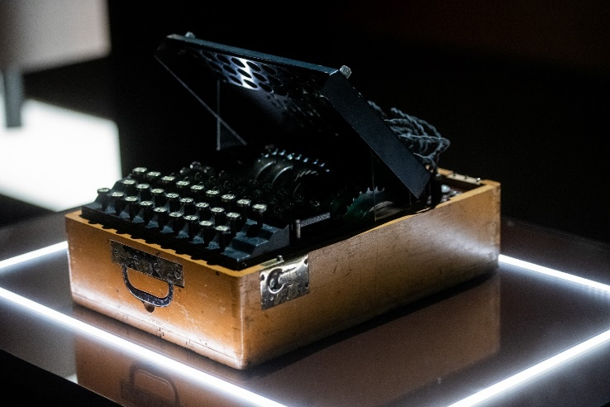

Od grzebienia do „Trójnoga”– historia współpracy
Mikołaj Frankowski, PCD
Jan Kowalewski, ojciec polskiej kryptologii, zasłynął przede wszystkim złamaniem sowieckiego szyfru przy pomocy grzebienia. Osiągnięcie to przyczyniło się znacząco do zwycięstwa w Bitwie Warszawskiej. Zdolności polskiego podpułkownika zostały docenione nie tylko w ojczyźnie. Działalność Kowalewskiego zapewniła mu także uznanie w krajach Europy oraz na Dalekim Wschodzie, a jego życiorys mógłby posłużyć na scenariusz niejednego filmu szpiegowskiego.
Tokio – Bukareszt – Lizbona
Ze względu na sukcesy w łamaniu sowieckich szyfrów Jan Kowalewski został w 1923 r. wysłany do Japonii. Posiadanie wspólnego wroga, jakim był dla Polski i Japonii Związek Radziecki, zaowocowało nawiązaniem współpracy wywiadowczej. W Tokio Kowalewski prowadził wykłady z dekryptażu i radiowywiadu, kładąc tym samym podwaliny pod japoński wywiad wojskowy. Po sukcesie przeprowadzonych szkoleń współpraca polsko-japońska zacieśniła się, w kolejnych latach do Polski przyjeżdżali japońscy oficerowie w celu podnoszenia swoich kwalifikacji. Do 1939 r. współpracujące ze sobą wywiady polski i japoński monitorowały sieć radiową obejmującą cały obszar ZSRR.
Po zakończeniu misji w Japonii Kowalewski został wysłany do Moskwy, gdzie pełnił funkcję attaché wojskowego. Nieprzypadkowo to właśnie jego zdecydowano się wysłać do stolicy Związku Radzieckiego. Z uwagi na swoje doświadczenia z Sekcji Szyfrów, znajomość języka oraz fotograficzną pamięć prowadził akcję wywiadowczą, której celem było wybadanie potencjału zbrojeniowego i militarnych planów Związku Radzieckiego. Już w 1930 r. raportował o radzieckich zbrojeniach, a na początku 1933 r. o niemiecko- rosyjskiej współpracy. Wskutek nacisków strony rosyjskiej Kowalewski zakończył swoją czteroletnią misję i w kwietniu 1937 r. opuścił Związek Radziecki.
Niespełna miesiąc później ppłk Kowalewski został wysłany, by pełnić tę samą funkcję, tym razem w stolicy Rumunii, Bukareszcie. Zagrożenie, jakim był ZSRR, wymuszało potrzebę nawiązania relacji z innymi krajami, w których dominowały antykomunistyczne nastroje (rozważano również placówkę w Tokio, jednak współpraca z Rumunią zapewniałaby większe bezpieczeństwo w regionie). Tam Kowalewski skupiał się głównie na zacieśnianiu więzi Polski i Rumunii, dostrzegając w tym korzyści dla obu krajów. Mimo że w drugiej połowie 1937 r. wrócił do kraju, kontakty, jakie udało mu się nawiązać w Rumunii, miały wkrótce okazać się niezwykle przydatne.
Po klęsce wojny obronnej w 1939 r. Kowalewski przedostał się do Bukaresztu. Tam, korzystając ze znajomości z czasów pracy w attachacie, czynnie wspierał polskich uchodźców. Utworzony z jego inicjatywy Centralny Polski Komitet Pomocy dla Uchodźców w Rumunii działał m.in. przy wsparciu Rumuńskiego Czerwonego Krzyża. Do zadań kierowanego przez ppłk Kowalewskiego zespołu należała organizacja zakwaterowania, dokumentów umożliwiających pobyt w kraju oraz zadbanie o przestrzeganie praw gwarantowanych uchodźcom na mocy międzynarodowych traktatów.
Z Rumunii Kowalewski przedostał się pod koniec 1939 r. do Francji, skąd wkrótce wysłano go do Lizbony. W stolicy Portugalii ponownie działał na rzecz wspierania polskich uchodźców. Wraz z żoną należał do Komitetu Pomocy Uchodźcom. Praca w organizacji humanitarnej nie była jednak głównym zadaniem Kowalewskiego. Większe znaczenie miała jego działalność wywiadowczo-polityczna w ramach Akcji Kontynentalnej, której kierownikiem został w styczniu 1940 r. Lizbońska placówka pełniła funkcję centrali europejskiego ruchu oporu, zbierając dane wywiadowcze i prowadząc działania propagandowe przeciwko III Rzeszy i jej sojusznikom. Dzięki znajomościom Kowalewskiego przesył informacji i materiałów odbywał się głównie poprzez placówki dyplomatyczne (w tym Japonii, będącej formalnie w sojuszu z III Rzeszą).
Wybadać nastroje sojuszników Rzeszy
W 1942 r. w obliczu niepowodzeń armii niemieckiej na froncie wschodnim powstały plany osłabienia III Rzeszy poprzez uderzenie w jej stronników należących do tzw. państw Osi. Miało się to odbyć drogą dyplomatyczną, pod co podwaliny położył ppłk Kowalewski. Prowadził on niezobowiązujące rozmowy z politykami węgierskimi i włoskimi na długo przed oficjalnym rozpoczęciem operacji. Wtedy też niemalże udało mu się doprowadzić do bezkrwawego zawarcia pokoju z Włochami. Włoscy politycy kontaktujący się z Kowalewskim informowali o gotowości podpisania separatystycznego pokoju. Pomysł ten został odrzucony przez brytyjskiego ministra spraw zagranicznych, który był zagorzałym przeciwnikiem dopuszczenia Włoch do koalicji antyhitlerowskiej. Ponadto, na mocy przyjętych na konferencji w Casablance ustaleń, w przypadku negocjacji z państwami Osi w grę wchodziła tylko bezwarunkowa kapitulacja. Tym samym rokowania zostały przerwane, a Włochy skapitulowały we wrześniu 1943 r., po inwazji wojsk aliantów.
Na początku 1943 r. Jan Kowalewski został upoważniony przez polskie władze do rozmów z przedstawicielami państw Osi w ramach operacji „Trójnóg”. Jej głównym założeniem było odłączenie Węgier i Rumunii (Włochy po podpisaniu aktu kapitulacji wypadły z obszaru działań podlegającej Kowalewskiemu organizacji). Dzięki doświadczeniu wywiadowczemu oraz kontaktom z czasów jego wcześniejszej działalności dyplomatycznej Kowalewski i jego współpracownicy byli w stanie wybadać nastroje sojuszników III Rzeszy przed ewentualnym nakłonieniem ich do zmiany frontu. Znajomi z czasów służby w Rumunii informowali go o sprawach politycznych i wojskowych, co ułatwiło Kowalewskiemu kolejną fazę działań w ramach operacji „Trójnóg”. Założeniem tzw. „akcji negatywnej” było wywarcie presji na Węgry i Rumunię celem podjęcia działań mających osłabić potencjał militarny państw Osi. Miało się to ziścić poprzez powstrzymanie działań wojskowych takich jak dostawy zaopatrzenia oraz wysyłanie własnych wojsk na front wschodni. Ważnym aspektem prowadzonych rozmów były naciski na zaniechanie uczestnictwa w Holokauście oraz udzielanie pomocy uchodźcom.
Związane ręce
Mimo ogromu pracy włożonej przez Kowalewskiego i jego współpracowników przeprowadzona w ramach Akcji Kontynentalnej operacja „Trójnóg”, za sprawą rozgrywającej się w tle wielkiej polityki, stawała się niemożliwa do wykonania. Powodem były ustalenia z konferencji w Casablance oraz rosnąca strefa wpływów Związku Radzieckiego. W obliczu coraz sprawniejszego wypierania wojsk III Rzeszy przez Armię Czerwoną wolne Węgry i Rumunia wcale nie leżały w interesie ZSRR. Na mocy ustaleń konferencji w Teheranie obszar Bałkan i Europy Środkowo-Wschodniej uznano za strefę operacyjną ZSRR. W świetle tych ustaleń Kowalewski miał związane ręce, utracił możliwość sfinalizowania prowadzonej operacji.
Z uwagi na jego wcześniejsze działania przeciwko bolszewickiej Rosji stał się dla aliantów dużym obciążeniem. Pod wpływem nacisków strony brytyjskiej i radzieckiej (w tym Józefa Stalina we własnej osobie) ppłk Jan Kowalewski został odwołany i 5 kwietnia 1944 r. opuścił Lizbonę. Jego antykomunistyczna działalność uniemożliwiała mu powrót do ojczyzny, zamieszkał więc w Londynie, gdzie działał aż do śmierci w 1965 r.

Collegium Martineum oczami świadków historii
Maksym Kempiński, PCD
Każdy budynek, w którym spędzało się czas, przywołuje określone wspomnienia, a nierzadko też silne emocje. Dotyczy to zwłaszcza miejsc, z którymi wiążą się unikatowe, ludzkie doświadczenia i w których rozgrywały się ważne, społecznopolityczne wydarzenia. Do takich obiektów należy Collegium Martineum i z tego względu, z inicjatywy Poznańskiego Centrum Dziedzictwa i Wydziału Historii UAM, zrealizowany został projekt „Centrum Szyfrów Enigma. Biografia Miejsca”. W ramach tego wspólnego przedsięwzięcia przeprowadzono profesjonalne warsztaty dla uczestników projektu z dziedziny oral history, zorganizowano webinarium poświęcone historii gmachu Collegium Martineum oraz pozyskano wywiady ze świadkami historii zrealizowane przez studentów WH UAM, wraz ze sporządzeniem pełnej dokumentacji. Dzięki wielkiemu zaangażowaniu wszystkich uczestników powstał unikatowy zbiór rozmów dotyczących historii budynku z czasów Komitetu Wojewódzkiego PZPR, okupacji studenckiej gmachu i funkcjonowania tu WH UAM.
Wojewódzkie serce partii
Wywiady ukazują bogactwo wspomnień narratorów związanych z tym niezwykłym obiektem, który wzniesiono na przełomie lat 40. i 50. XX w. na potrzeby Komitetu Wojewódzkiego PZPR. Warto wspomnieć, że gmach ten był jedną z najokazalszych siedzib partyjnych w Polsce. Dzięki wywiadowi z dr Andrzejem Choniawko, kierownikiem archiwum KW PZPR w Poznaniu, możemy uzyskać cenne informacje na temat pracy członków komitetu i rozkładu funkcjonalnego pomieszczeń. Choniawko podzielił się także nieujawnianymi oficjalnie informacjami, m.in. relacją z wyświetlania w gmachu zakazanych przez cenzurę filmów:
„Do atrakcyjnych pomieszczeń na parterze należały sala kinowa i kiosk Ruchu. Wspominałem, że tam była sala kinowa. Wyświetlano tam filmy, najczęściej bajki dla dzieci, co było dosyć częste w niedziele, ale także w godzinach popołudniowych w dni powszednie wyświetlano też tak zwane «półkowniki», czyli filmy niedopuszczone przez cenzurę do wyświetlania w kinach w wolnym dostępie, np. Ręce do góry Skolimowskiego, film, który przeleżał na półkach chyba kilkanaście lat. Na taki seans można było zaprosić osoby z zewnątrz, nikt ich nie legitymował, nie sprawdzał, czy jest to osoba sprzyjająca systemowi, czy powiedzmy sobie raczej traktowana jako polityczny przeciwnik”.
Wąsy Lenina
Niemniej cenne relacje pozyskano od uczestników wydarzeń, które, jak się okazało, poprzedzały nowy rozdział w historii gmachu. Mowa tu o okupacji studenckiej siedziby KW PZPR zainicjowanej m.in. przez członków Niezależnego Zrzeszenia Studentów i Ruchu Wolność i Pokój. W ramach przeprowadzonej w dniach 17–18 stycznia 1990 roku akcji aktywiści domagali się przekazania gmachu na potrzeby społeczne. Zebrane przez uczestników projektu relacje na ten temat ukazują przygotowania, przebieg i atmosferę tamtych wydarzeń. Andrzej Jegliczka, pomysłodawca akcji, opisuje w szczegółowym wywiadzie m.in. euforię, jaka towarzyszyła wejściu do gmachu, działania wewnątrz budynku, w tym niecodzienny upust artystycznych talentów uczestników okupacji: „No w międzyczasie, oczywiście , to był taki karnawał radości (…), w tym budynku (…), a tam Lenin był pomalowany w jakieś (…) różne barwy. Dorysowano mu wąsy; każdy sobie zdjęcie chciał z nim robić”. Warto dodać, że po zakończeniu okupacji popiersie zostało dokładnie umyte, by nie pozostawiać śladu po tej studenckiej „akcji specjalnej”.
Znamienne są także relacje o reakcjach przechodniów na fakt zdobycia gmachu. Andrzej Jegliczka wspominał: „Krzyczeliśmy do ludzi, (…), że to już jest ostatni podryg komuny, że ona de facto już przestaje istnieć. Żeby o niej zapomnieć. Reakcje były bardzo różne, muszę powiedzieć. (…) Jedni mówili, że mamy się w czoło popukać. (…) Trzeci mówili, że super, czwarci przechodzili obojętnie”.
Inny z uczestników wydarzeń, Krzysztof Gierszewski, przywołał odpowiedź na te zawołania jednej z przechodzących obok osób: „Pierwsze wspomnienie – był taki moment w czasie, jak gdyby rozpoczęcia tej okupacji, gdzie weszliśmy do gabinetu pierwszego sekretarza, otworzyliśmy okno w celu wywieszenia transparentów i zacząłem krzyczeć: «ludzie, ludzie, komuna upadła!». Co specjalnie tych ludzi, którzy byli na dole, no nie zainteresowało, prócz jednej kobiety, która krzyknęła mi: «Uważaj żebyś sam nie upadł!»”.
Z Novum do Historicum
Pomimo różnych postaw osób postronnych krótka, ale znamienna w skutkach okupacja gmachu wymusiła przekazanie go przez likwidowaną PZPR na własność miasta. Decyzją ówczesnego prezydenta Poznania budynek przeznaczono na potrzeby Wydziału Historii UAM. We wspomnieniach części pracowników Wydziału moment przenosin kojarzył się ze zmianą na lepsze. Bogusława Szylin-Schramm, była pracowniczka Biblioteki Collegium Historicum, w ten sposób opisywała tamten czas: „(…) bardzo miło wspominam tę przeprowadzkę właśnie z Novum do Historicum, bo tam nam jeszcze pomagali studenci. Chyba to była Spółdzielnia Akademii, (…) która właśnie takie cięższe prace fizyczne wykonywała. Wynosili kontenery z książkami i no tak, jeszcze byłyśmy zdecydowanie wówczas młodsze, więc zupełnie inaczej do tej pracy podchodziłyśmy, i mówię, dla mnie to jest naprawdę bardzo sympatyczny czas”.
O wrażeniach związanych z przenosinami, wówczas studenta rozpoczynającego naukę jeszcze w poprzedniej siedzibie Wydziału Historii, mówił prof. Konrad Białecki: „(…) dla mnie to był po prostu budynek, do którego przechodzimy, budynek, który mnie jako studentowi daje większy komfort studiowania (…) było takie poczucie, to zapamiętałem, takie poczucie bardzo dużego tłoku tam w Collegium Novum, natomiast tutaj uzyskaliśmy przestrzeń i to było coś niezwykle cennego, (…) zresztą nawet te wnętrza, do których przeszliśmy, mnie wydawały się takie bardziej, nie wiem, czy to jest dobre słowo, ale takie bardziej godne (…)”.
Białecki, opisując wymiar praktyczny decyzji o przenosinach, podzielił się także ciekawym spostrzeżeniem: „Dopiero z czasem dotarła jakaś refleksja, którą noszę w sobie do dzisiaj, to znaczy, jak wielką wartością przez dekady było to, że Wydział Historyczny miał swoją siedzibę w historycznym budynku, historycznym miejscu”.
Trzeba stwierdzić, że i dziś dużą wartość stanowi fakt ulokowania w tym historycznym budynku Centrum Szyfrów Enigma – z ogólnodostępną Mediateką dokumentującą m.in. dzieje budynku i najbliższej okolicy. To tutaj, na stanowiskach interaktywnych, można zapoznać się z cytowanymi wyżej wywiadami oraz z innymi pozyskanymi relacjami świadków historii.
Cytowane fragmenty pochodzą z wywiadów przechowywanych w zbiorach Mediateki Centrum Szyfrów Enigma. Zapraszamy do skorzystania z oferty Mediateki. Szczegóły: www.csenigma.pl. Więcej na temat historii budynku znaleźć można także w publikacji Collegium Martineum – biografie miejsca.
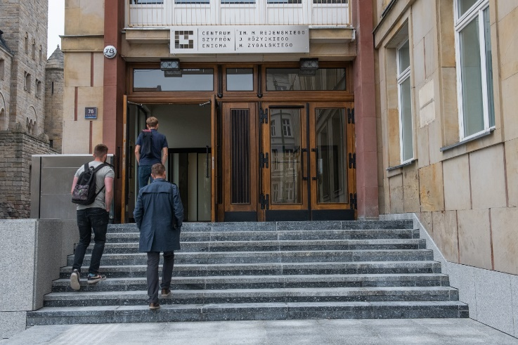

Wspólna sprawa. Przykłady z poznańskich dzielnic
Malwina Niemier, Maciej Moszyński, PCD
Alina Kasprowicz
Zwierzęta od wieków towarzyszyły ludziom. Niegdyś uważane za istoty równoprawne, współcześnie traktowane są już mniej humanitarnie. Często mówimy o tym, że kochamy zwierzęta, ale nie zawsze wyobrażamy sobie pracę w schronisku czy walkę o ich prawa ze swoim udziałem.
Jedna z najbardziej znanych działaczek obrony praw zwierząt, Alina Kasprowicz z Jeżyc, podejmowała tę walkę i nie stroniła od licznych wyzwań. Stawiała czoła bezlitosnej polityce, która skazywała zwierzęta na okrutny los. W jej domu przy ul. Dąbrowskiego 25 zawsze mieszkały psy, które obdarzała bezinteresowną miłością.
Życie Aliny Kasprowicz, choć otoczone przyjaznymi kejtrami, nie zawsze było usłane różami. Kiedy wybuchła II wojna światowa, miała czternaście lat – przeżyła rozłąkę z ojcem i ukochanym ratlerkiem o imieniu Nelly. Wówczas zajęła się pracą w ogrodnictwie. Dzięki temu przetrwała wojnę bezpiecznie, lecz w ogromnej tęsknocie. Po powrocie na Jeżyce rodzina znów zamieszkała razem, a Alina rozpoczęła naukę na Uniwersytecie Poznańskim. Wtenczas nastąpił przełomowy moment w życiu miłośniczki zwierząt. Choć myślała o karierze naukowej, to w czasie pisania doktoratu zrozumiała, że opieka nad czworonożnymi przyjaciółmi stanowi jej powołanie. Porzuciła więc pracę na uczelni.
Najwięcej satysfakcji przyniosła jej działalność w Towarzystwie Opieki nad Zwierzętami. Wspólnie z Elżbietą Krasińską-Rudnicką prowadziła schronisko przy Drodze Dębińskiej. Niestety, warunki niesienia pomocy zwierzętom w tym miejscu okazały się wyjątkowo trudne. Obydwie panie dołożyły wszelkich starań, by pozyskać środki na nową lokalizację schroniska. Dzięki ich wytrwałości udało się stworzyć przy obecnej ulicy Bukowskiej miejsce, które odmieniło los wielu bezdomnych zwierząt.
Pani Alina została pierwszą kierowniczką schroniska. W tym czasie podróżowała po całej Polsce, pełniąc funkcję inspektora do spraw schronisk i zwierząt doświadczalnych. Poświęciła się całkowicie pracy społecznej w imię dobra czworonogów. Założyła w tym celu fundację „Zwierzęta i My”, która działa nieprzerwanie od 1990 roku. Z okazji jej dziesięciolecia na Jeżycach odbyło się uroczyste odsłonięcie niecodziennej rzeźby, która przedstawia odpoczywającego psa. Pomysłodawczynią była pani Alina, a na tablicy z brązu na cokole rzeźby wymieniono imiona wszystkich psów mieszkających w kamienicy Kasprowiczów od momentu jej powstania (czyli 1904 roku).
Choć Alina Kasprowicz uchodziła za osobę o silnym, a czasem nieco kontrowersyjnym charakterze, to na zawsze pozostanie ikoną walczącą o prawa zwierząt w całej Polsce. Mamy cichą nadzieję, że symbol jej miłości do czworonogów, który zagościł na jeżyckim fyrtlu, będzie przypominał nam o bezinteresownych relacjach człowieka ze zwierzętami.
Napoleon Urbanowski
Mieszkańcy Łazarza od dawna dokładali starań, aby ich dzielnica dynamicznie rozwijała się na wielu płaszczyznach. Zanim jednak włączono obszar Łazarza w granice Poznania (początek XX wieku), pojawiały się już oddolne inicjatywy mieszkańców, którzy pragnęli działać wspólnie, społecznie, gospodarnie, naukowo czy kulturalnie.
Jedną z postaci, która przyczyniła się do rozwoju dzielnicy w kilku aspektach, był działacz społeczny Napoleon Urbanowski. Jego bogaty życiorys obfituje w niebagatelne dokonania, które posłużyły kilku pokoleniom łazarzan, a także całej społeczności Poznania.
Największą zasługą Napoleona Urbanowskiego było założenie Fabryki Maszyn Rolniczych i Lejarni Żelaza w 1872 roku na ówczesnym przedmieściu Święty Łazarz (obecnie u zbiegu ulic Gąsiorowskich i Kolejowej). Wraz ze wspólnikiem Zygmuntem Niegolewskim osiągnął wspaniałe sukcesy, dzięki którym ich przedsiębiorstwo znalazło się na drugim miejscu w produkcji maszyn – zaraz po słynnej fabryce Hipolita Cegielskiego. Działania wspólników doprowadziły do przemysłowego rozwoju dzielnicy, a główną specjalnością firmy była produkcja kotłów parowych przeznaczonych na działalność gorzelni.
Oprócz prowadzenia fabryki inżynier Urbanowski angażował się w sprawy podpoznańskich przedmieść. Jako wieloletni członek gminy Święty Łazarz zabiegał o lepszą jakość życia mieszkańców, występując z postulatami dotyczącymi budowy elektrowni z zakładem wodociągowym. Ważnym wówczas problemem był dostęp do wody zdatnej do picia, a ulice wciąż oświetlały latarnie naftowe. Dzięki silnej determinacji dopiął realizacji swych postulatów i zyskał szczególne uznanie wśród lokalnej społeczności. Innymi zadaniami zajmował się w Towarzystwie Przemysłowym na Jeżycach. Tu występował z wykładami o nowinkach przemysłowych oraz dbał o interesy mieszkańców. Podczas corocznej gwiazdki dla dzieci z Jeżyc wygłaszał liczne przemówienia, a jego żona przygotowywała upominki dla wszystkich gzubów z okolicy.
Funkcje społeczne Napoleona Urbanowskiego można wymieniać bez końca: był nauczycielem Wyższej Szkoły Rolniczej im. Haliny w Żabikowie, hojnym darczyńcą Teatru Polskiego, prezesem Towarzystwa Technicznego w Poznaniu, fundatorem budowy kościoła Matki Boskiej Bolesnej na Łazarzu.
Czy było mu łatwo zrealizować te wszystkie działania? Zapewne nie, skoro dzielnice stały u progu dynamicznego rozwoju, a sam żył w trudnych czasach germanizacji, w których pojawiały się problemy z finansowaniem polskich inicjatyw. Dzisiaj ciężko wyobrazić sobie, w jaki sposób jedna osoba może działać w tylu organizacjach i odnosić tak znaczące sukcesy, a jednak nieco zapomniana sylwetka fabrykanta z Łazarza motywuje i zachęca do wspólnego działania w imię dobra społecznego.
Gotthilf Berger
Pisano o nim „polonofil”, choć był po prostu człowiekiem o wielkiej ludzkiej wrażliwości. Urodził się w 1794 roku w rodzinie niemieckich ewangelików. Jego ojciec Gottfried Berger prowadził dom handlowy położony w kwartale między Nowym Rynkiem (dziś plac Kolegiacki) a ulicami Ślusarską i Wodną.
Młody Gotthilf uczył się zawodu kupieckiego w Hamburgu, mając w perspektywie przejęcie rodzinnego interesu. Moment ten nastał jednak wcześniej, niż ktokolwiek mógł się spodziewać. Kłopoty finansowe firmy, a następnie śmierć ojca i brata postawiły 30-letniego kupca przed życiowym wyzwaniem. Dzięki pilności i rozwadze udało mu się jednak w stosunkowo krótkim czasie spłacić ojcowskie długi, a jego przedsiębiorstwo stało się niebawem „najznakomitszym domem kupieckim w Poznaniu”.
Gotthilf Berger zajmował się głównie handlem drewnem, który był lukratywną gałęzią gospodarki w obfitującym w lasy Wielkim Księstwie Poznańskim. Dorobił się pokaźnej fortuny, którą w części przeznaczył na zakup majątku pod Wrześnią. Po 30 latach działalności kupieckiej postanowił wycofać się z handlu. Sprzedał firmę i poświęcił się pracy społeczno-politycznej.
Jako przekonany liberał zaangażował się w wydarzenia poznańskiej Wiosny Ludów. Był wieloletnim radnym miejskim, członkiem poznańskiego magistratu, a także posłem do sejmu pruskiego. W szczególny sposób interesował się sprawami oświaty. Wsparł inicjatywę powołania do życia szkoły realnej – placówki nowego typu, której wówczas bardzo brakowało w Poznaniu. Gdy z uwagi na ciągle rosnącą liczbę uczniów szkoła pilnie potrzebowała nowej siedziby, wsparł ją potężną darowizną. W akcie jej przekazania wyraźnie zastrzegł, że placówka miała być zawsze otwarta dla uczniów „każdego wyznania i każdej narodowości, bez jakiejkolwiek różnicy”. Ufundował także stypendia studenckie dla dwóch maturzystów.
Zbliżając się do kresu życia, postanowił zadbać o los najstarszych mieszkańców swojego miasta. Znaczną część majątku przeznaczył na rzecz utworzenia dla nich specjalnego zakładu opieki. Po śmierci Gotthilfa Bergera w 1874 roku realizacji tego zadania podjęła się fundacja jego imienia. Na początku XX wieku na Wildzie wzniesiony został okazały gmach domu starców, którego utrzymanie zapewniały odsetki od kapitału przekazanego przez fundatora. Podobnie jak w przypadku szkoły zakład pomagał starszym poznaniakom i poznaniankom – bez względu na narodowość i wyznanie. Jego neobarokowa forma doskonale wpisała się w reprezentacyjny układ tej części fyrtla. Dla podkreślenia zasług ofiarnego społecznika plac oraz ulicę, przy których wzniesiono placówkę, nazwano jego imieniem.
Dziś Gotthilf Berger patronuje jedynie krótkiej wildeckiej ulicy, co i tak stanowi wyjątek w nieskorym do pamiętania o swoim niemieckim dziedzictwie Poznaniu. A był to, jak podkreślał współczesny mu Marceli Motty: „umysł (...) światły i postępowy, żadnym nie zaćmiony uprzedzeniem, miał tylko dobro ludzkości na celu”.
O innych ciekawych postaciach związanych z poznańskimi dzielnicami śródmiejskimi można dowiedzieć się na: www.festfyrtel.pl i fb: Fest Fyrtel.

Szyfrowanie na ekranie
Dominik Robakowski, PCD
Tajemnica to niezbędny element każdego dobrego filmu. Kryptologia powinna być więc znakomitym źródłem inspiracji dla scenarzystów. Czy tak jest w rzeczywistości? Które filmy warto obejrzeć? Czy pokazują prawdę o kryptologii? Zapraszamy na krótki przegląd.
Na wstępie warto zaznaczyć, że poniższe zestawienie nie wyczerpuje tematu kryptologii w filmie. Zabraknie kryminałów i filmów hakerskich. Pojawić mogą się za to tzw. spojlery – wyznaję zasadę, że dobry film nawet z nimi jest dobry, a złego filmu nie będzie trzeba już oglądać.
Enigma w filmie
Bezapelacyjnie filmową koronę na swoich elektromechanicznych skroniach dzierży niemiecka maszyna szyfrująca Enigma. To prawdziwa gwiazda, którą możemy oglądać w wielu produkcjach traktujących o II wojnie światowej. Enigmie trafiają się świetne role drugoplanowe, jak w znakomitym Das Boot, gorzej z rolami tytułowymi.
W 2001 roku powstała koprodukcja amerykańsko-niemiecko-brytyjsko- holenderska pod tytułem Enigma. Dzieło to zrealizowano w jakże „uwielbianym” przez wszystkich gatunku melodramatu wojennego (czyli ani romans, ani wojna). Główny bohater – fikcyjny kryptolog z ośrodka w Bletchley Park próbuje złamać Enigmę. Bardziej jednak swój ekranowy czas poświęca na poszukiwanie fikcyjnej ukochanej i fikcyjnego szpiega. Odstawienie kryptologii na boczny tor można by jeszcze wybaczyć, gdyby reszta była dobrze zrealizowana. Na bakier jest też z historią – tak, niemieckim szpiegiem okazuje się Polak. Na pocieszenie trzeba jednak zaznaczyć, że zanim dojdzie do finału, zdążymy zasnąć.
Za to na seans z popcornem świetnie nadaje się hollywoodzka produkcja U-571 z 2000 roku. Podobno twórcy oparli się na prawdziwej historii, ale raczej opierali się plecami, bo przedstawione w filmie wydarzenia nigdy nie miały miejsca. W wielkim skrócie – grupa amerykańskich żołnierzy dokonuje abordażu na niemiecką łódź podwodną. Ich zadaniem to zdobycie Enigmy – co zgodnie z fabułą produkcji jest jedynym sposobem na czytanie niemieckich depesz. Żołnierze zostają na U-boocie uwięzieni i tak zaczyna się ich pełna przygód (i zbiegów okoliczności) droga do domu. Trzeba oddać, że U-571, choć to mierne kino historyczne, to chociaż dobre pod względem sensacyjnym. Brakuje jedynie sceny, w której tytułowa łódź wynurza się z Łaby w Berlinie, a jej załoga ściska się z załogą Rudego 102.
Czy zatem nie ma dobrych filmów o Enigmie? Światełkiem w tunelu jest oscarowa Gra tajemnic z Benedictem Cumberbatchem w roli Alana Turinga. Całość jest sprawnie zrealizowana, choć warto zaznaczyć, że kolejny raz Enigma nie jest głównym tematem opowieści. Narracja skupia się na postaci wybitnego brytyjskiego kryptologa i rozbita jest między jego młodość, walkę z Enigmą i smutną końcówkę życia. Samo rozwiązywanie kryptologicznej zagadki to już klasyka filmowej narracji – wrogowie stają się przyjaciółmi, początkowe niepowodzenia prowadzą do sukcesu. Jeśli ktoś chce odpocząć od hollywoodzkich uproszczeń, polecam mniej znany, a moim zdaniem lepszy, brytyjski film Breaking the Code z 1996 roku, którego bohaterem też jest Turing.
Polskie próby
Wspomnieliśmy już wcześniej Czterech pancernych…, pozostaje więc zerknąć, jak z tematem szyfrów poradziło sobie polskie kino. Nie tracąc czasu na J-23 i jego kasztany z placu Pigalle, przejdźmy do prawdziwej kryptologicznej… bomby. Mowa tutaj o serialu Tajemnica Enigmy. Pozornie niepozorne dzieło z końca lat 70. XX wieku to jeden z najwierniejszych obrazów tego, jak łamano niemiecką maszynę szyfrującą. Serial opowiada o słynnej trójce polskich kryptologów, ale nie brakuje też wielu innych postaci znanych z historii. Scenariusz opowieści bazuje m.in. na wspomnieniach Mariana Rejewskiego, którego możemy nawet zobaczyć w pierwszym odcinku we własnej roli. Jest merytorycznie i zgodnie z ówczesnym stanem badań, nieźle wygląda też scenografia. Minusem jest wolne tempo serialu, od którego odbije się niejeden współczesny widz. Produkcja ma także swoją krótszą, kinową wersję.
Odchodząc od tematu samej Enigmy, zagadnienia kryptologiczne porusza także Tajemnica twierdzy szyfrów z 2007 roku, za której scenariusz odpowiada Bogusław Wołoszański. Tym razem polski agent w mundurze Abwehry (brzmi znajomo, prawda?) przeszukuje kolejne komnaty Zamku Czocha w celu odnalezienia tajemniczej maszyny ryba-miecz. Ma ona ponoć służyć do rozszyfrowywania depesz radzieckich, czym niewątpliwie zainteresowani są i Niemcy, i Sowieci, i alianci. Jak treść ma się do prawdziwych wydarzeń? W wielkim skrócie – to skomplikowane. Zdaniem jednych ryba- miecz istniała, zdaniem innych znajduje się ona na wyposażeniu wałbrzyskiego złotego pociągu.
Nie tylko Enigma
Odpocznijmy od tematyki wojennej. Jak kryptologia wygląda w filmach szpiegowskich i przygodowych? Zacznijmy od niezbyt okazałego Cipher Bureau z 1938 roku. Nie jest to najlepszy film noir, jaki możemy obejrzeć, ale warto zwrócić uwagę na kilkuminutową sekwencję, w której bohaterowie łamią szyfr transpozycyjny. Może nie jest to zbyt filmowe, ale zrobione zgodnie z kanonami kryptoanalizy. Chapeau bas!
No dobrze, to może teraz jakiś film, który ktokolwiek widział? Zerknijmy na Kod da Vinci (2006). Mimo spiskowej fabuły znajdziemy tutaj jeden z lepszych sposobów wykorzystania kryptologii w filmie. Mowa o krypteksie, czyli mechanizmie w kształcie walca, który skrywa tajemniczą wiadomość. Posiadał on pięć cylindrów z 26-literowym alfabetem, których odpowiednie ułożenie umożliwiało otwarcie skrytki. To urządzenie to wariacja na temat szyfru Jeffersona znanego dobrze chociażby z blokad rowerowych. Choć liczba blisko 12 milionów możliwych ustawień robi wrażenie, to jednak fakt, że kluczem do szyfru jest rozwiązanie wiersza-zagadki, znacząco ułatwia sprawę. W przeciwieństwie do głównego bohatera początkujący kryptolog nie musiałby podróżować przez pół Europy, aby złamać krypteks.
W filmie Skarb narodów (2004) bohater grany przez Nicolasa Cage’a wykrada deklarację niepodległości Stanów Zjednoczonych, aby na jej odwrocie znaleźć wiadomość zapisaną atramentem sympatycznym. Ma to nawet sens, bo czasy amerykańskiej rewolucji to złoty okres stosowania tej metody steganograficznej. W scenie odczytywania wiadomości filmowcy poszli trochę na skróty, bo stosują zarówno wywoływacz chemiczny (uzasadniony wizualnie, ale nie naukowo – sok z cytryny), jak i termiczny (niezbyt skuteczne w rzeczywistości chuchanie). Odkryta wiadomość okazuje się ciągiem cyfr, w których każdy, kto odwiedził Centrum Szyfrów Enigma, bez problemu rozpozna szyfr książkowy (kolejne cyfry oznaczają numer strony, wers i znak w wersie książki będącej kluczem).
Starszym, choć wartym uwagi filmem jest Arabeska (1966). Główny bohater grany przez Gregory’ego Pecka jest egiptologiem, który zostaje wplątany w szpiegowską intrygę. Jego zadaniem jest odczytanie tajemniczej wiadomości zapisanej hieroglifami. Okazuje się, że szyfrogram nie ma większego sensu. Istotna jest wchodząca w jego skład tzw. mikrokropka, czyli zdjęcie pomniejszone do rozmiarów kropki w zdaniu. Choć to może wyjątkowo mocno uchylony rąbek tajemnicy, to jednak Arabeskę i tak warto zobaczyć – dla Sophii Loren oraz bardzo, ale to bardzo oryginalnych zdjęć.
Filmów o kryptologii jest znacznie więcej i przy odrobinie samozaparcia każdy znajdzie coś dla siebie. Miłośnikom Jamesa Bonda z pewnością nie trzeba polecać Pozdrowień z Rosji (związki Iana Fleminga z Enigmą to temat na osobny artykuł). Popkultura wycisnęła też ostatnie soki z zabójczego szaradzisty z San Francisco, czyli Zodiaka. Jeśli zaś komuś nadal mało Nicolasa Cage’a, to warte uwagi są Szyfry wojny traktujące o indiańskim wkładzie w kodowanie przekazu.
Trzeba jednak zauważyć, że kryptologia nie doczekała się jeszcze prawdziwego filmowego przeboju, który pokazałby ją w sposób i piękny, i prawdziwy. Cóż, pozostaje czekać i liczyć na to, że taka kombinacja jest w ogóle możliwa.

Dzikhie gary
Anna Gruszka
Tradycja jedzenia dzikich roślin przeżywa swoje wzloty i upadki, popularność i zapomnienie. Czasami była smutną koniecznością, kojarzyła się jedynie z biedą i głodem, była i jest też sposobem kultywowania dziedzictwa kulinarnego naszych babć. Ostatnio jest formą kontaktu z naturą czy postulowanego powrotu do niej.
Wszystko zależy od kontekstu
Zupełnie inny wymiar ma zbieranie pokrzywy na odżywczy koktajl na bazie importowanych owoców, a inny zbieranie lebiody w obliczach klęsk głodu i niedoborów żywności. Romuald Starkel, polski pedagog i publicysta w książce Na przednówku: prawdziwa historya z życia ludu naszego wydanej pod koniec XIX wieku opisuje sytuację chłopów w czasach nieurodzaju i kurczących się zapasów. Problemy z żywnością zmuszały ludność do szukania źródeł pożywienia alternatywnych dla roślin uprawnych. Starkel pisze, że jedzono „nawet zaparzane zielsko, zbierane pod płotem, jakiego czasem i bezroga żreć się wzbrania”.
Dzikie rośliny, nazywane przez autora zielskiem, znajdują się na samym kulinarnym dnie, po otrębach, plackach z tartych plew hreczanych, obierzynach z kartofli i kaczanach – ratowały od głodu jeszcze kilkadziesiąt lat temu. Obecnie wiele osób w ten sposób kojarzy dziką kuchnię, w tym szczególnie pokolenie żyjące w trakcie wojny. Pokrzywa czy wspomniana wcześniej lebioda trochę zapełniały brzuch, a przy tym dostarczały składników odżywczych. Rośliny i grzyby można było zbierać przez większą część roku. Korzystano z liści, owoców, korzeni, kłączy, cebulek, pędów, nasion i soków.
Niewymuszona konieczność
Powolny dostęp do towarów luksusowych, jak cukier, który na wsi spopularyzował się dopiero po wojnie, pozwolił na przetwarzanie dzikich owoców na soki, dżemy i wina. Wtedy dzikie rośliny zaczynały zmieniać swój status. Również systemowe zmiany i poprawiające się warunki bytowe ludności po wojnie pozwoliły zapomnieć o jadalnych chwastach. Informacje o gatunkach z terenów Polski są stosunkowo dobrze zachowane. Znajdziemy je w literaturze etnograficznej, starych książkach kucharskich, odpowiedziach na ankiety etnograficzne (w tym Józefa Rostafińskiego i Adama Fischera), ale również w opracowaniach szeroko dostępnych, jak książka Dzika kuchnia Łukasza Łuczaja, etnobotanika i popularyzatora dzikiego żywienia w Polsce.
W trakcie wieków historii polskiej kuchni jedzenie dzikich roślin nie było jednak tylko wymuszoną koniecznością. W wielu przypadkach chwasty znajdowały się na stołach możnych, jak delikatne i młode liście mniszka lekarskiego (Taraxacum officinale) popularne we Francji.
Chwastne przepisy
Dzikie rośliny znajdziemy w wielu książkach kucharskich – szczaw, dziki bez, portulaki, lebiodę, owoce róży, jagody. W drugiej polskiej książce kucharskiej, czyli Modzie bardzo dobrej smażenia różnych konfektów… z 1686 roku znajdziemy przepis na barszcz postny: „Zawiercieć makiem albo migdałami, przyżółcić i wsypać barszczu zielonego, mąki trochę przybić i uważyć”. Barszcz zielony to po prostu barszcz zwyczajny (Heracleum sphondylim), z którego tradycyjnie robiło się barszcz – z kiszonych zielonych liści, nie czerwonych korzeni. Wspomniany wcześniej mniszek lekarski również w polskiej kuchni był traktowany jako dodatek do sałat. Portulaka (Portulaca oleracea) znalazła się w wegetariańskim przepisie Kuchni jarskiej stosowanej w lecznicy Apolinarego Tarnawskiego w Kosowie. Autor nie określa, czy chodzi o odmianę dziką, czy uprawną. Tę drugą, o większych liściach, czasami można spotkać na targowiskach miejskich. Autorka tego artykułu znalazła portulakę na jednym ze straganów Rynku Jeżyckiego w sierpniu 2020 roku, gdzie sprzedawano młode liście z korzonkami. Odmianę dziką znajdziemy często pod nogami – rośnie powszechnie w miastach. Chłodnik z kwiatów bzu czarnego znajdował się obok przepisów na zupy z pomarańczy. Jeden z „chwastnych” przepisów miał pochodzić od przyrodnika Alexandra Humboldta. Jest to zupa ziołowa na bazie: bluszczyka kurdybanka (Glechoma hederacea), krwawnika pospolitego (Achillea millefollium), rukwi wodnej (Nasturtium officinale), biedrzeńca (Pimpinella sp.), stokroki (Bellis perennis), szczawiu (Rumex), portulaki, trzebulki, czyli trybuli ogrodowej (Anthriscus cerefolium) i marzanki wonnej (Galium odoratum), którą można znaleźć w polskiej książce kucharskiej z pierwszej połowy XX wieku.
Kto dziś jest w stanie rozpoznać wszystkie powyższe rośliny i wie, że są jadalne? Szukanie ich, szczególnie w miastach w 2022 roku, wymagałoby dużego poświęcenia i wiedzy, której już nie mamy, również dostępu do stanowisk naturalnych – i to najlepiej położonych chociaż w pewnej odległości od dróg i zanieczyszczeń. I prawdopodobnie długiego spaceru. O ile wiemy, gdzie szukać.
Manna z ziemi
To, co dzisiaj uznajemy za dzikie i rzadkie, często w przeszłości było stosunkowo oswojone i dostępne, zmiany oczywiście idą w obie strony. Niezwykle ciekawym przypadkiem zapomnianej rośliny jest polska manna, manna polonica – dzikie zboże, które nazwę zawdzięcza szczególnej popularności w naszym kraju i tak intensywnym zbieraniu, że pozwalało nawet na eksport. Historyk Jarosław Dumanowski w książce Kapłony i szczeżuje. Opowieść o zapomnianej kuchni polskiej opisuje masowe występowanie manny, które pozwalało na stosunkowo duże zbiory. Braki żywności i tania siła robocza skłaniały do ręcznego zbierania lekkiego zboża. Robiono to rankami, gdy manna była mokra i nie ulatywała. Rozwój rolnictwa (a w zasadzie pojawienie się płodozmianu) i uwłaszczenie sprawiły, że zbieractwo zanikło – aż do teraz.
Od mlecza do sałatki
Powracająca od kilku lat moda na rośliny spowodowała również szturm na łąki w poszukiwaniu tego, co możemy zjeść. Pojawia się coraz więcej kursów i warsztatów dzikiej kuchni, co pokazuje, że odzyskujemy trochę kulinarnego dziedzictwa. Współcześnie znajduje ono jednak odbiorców wśród osób, dla których jedzenie chwastów jest elementem zdrowego trybu życia, a nie szansą na przetrwanie. Dzika kuchnia jest też obecna w życiu mieszkanek i mieszkańców miast, czyli na terenach z małymi obszarami zielonymi, dużym zanieczyszczeniem i ubożejącą bioróżnorodnością.
Jeżeli tylko przełamiemy opór przed zbieraniem roślin w miastach i zachowamy przy tym zdrowy rozsądek, to od wiosny do jesieni będziemy mogli cieszyć się dodatkiem świeżo zebranych dzikich roślin (i grzybów!) o nowych smakach i strukturach. Można rozpocząć od poziomu bardzo podstawowego: zacznijmy zbierać pokrzywę, mniszki (popularnie nazywane mleczami), hyćkę, a potem stopniowo przechodźmy do poziomu sałatki Humboldta.
Anna Gruszka – pracownica kultury, antropolożka, etnobotaniczka, aktywistka ekofeministyczna.

Przepisy kulinarne

Chłodnik z kwiatów bzu czarnego
W litrze mleka zagotować przez kilka minut dwa kwiaty bzu czarnego – następnie wyjąć kwiaty, wmieszać łyżkę mąki kartoflanej, cokolwiek cukru i soli, rozbić 1 lub 2 żółtka i zaprawić niemi zupę, białka zaś ubić na pianę i kłaść z niej łyżką foremne kluseczki do wazy; postawić wazę na chwilę zakrytą, nareszcie ochłodzić. Takim chłodnikiem z bzu, czyli wielkopolskiej hyćki, można ugościć np. rodzinę z Poznania. Albo przyjezdnych gości!

Sałatka chmielowa
Młodziutkie wypustki chmielu urzyna się mniej więcej długości palca, obmywa je i gotuje je w solonej wodzie (podobnie jak szparagi). Następnie kładzie się je w cedzak i zlewa świeżą wodą. Podaje się z domieszką soku cytrynowego, oliwy, nieco soli itp. W kwietniu i maju wypustki chmielowe są najsmaczniejsze. Powinny być jeszcze białe, niewyrosłe. Pędy chmielu jadane są jako dzikie szparagi np. na terenie Chorwacji, można je tam kupić na targach.
Oba przepisy pochodzą z książki Marii Czarnowskiej Mały kucharz jarski. Książka zawierająca wypróbowane przepisy przyrządzania smacznych a zdrowych potraw roślinnych oraz naukowe uzasadnienie jarstwa: dla rodziny, jako też dla osób samotnych (1904).

BHP Zbieracza/ki
Żeby cieszyć się długo nowymi smakami, zaleca się rozwagę! Uwaga! Zawsze można trafić na rośliny trujące.
- Najważniejsza zasada to znajomość gatunku, który chcemy zbierać. Warto zaopatrzyć się w atlas roślin, książkę o dzikich roślinach albo zaprosić na zbiory np. zielarzy. Pamiętajmy, że niektóre gatunki jadalne mogą przypominać inne: mniej smaczne lub takie, które mogą podrażnić nasze żołądki. Dzikie rośliny również uczulają. Jeżeli masz alergię, sprawdź, czy dzikusy nie są spokrewnione z uczulającymi Cię gatunkami. Warto również rozważnie wprowadzać nowe rośliny do diety.
- Nie zbieramy roślin z miejsc ewidentnie zanieczyszczonych – w odległości mniejszej niż 50 metrów od drogi, szczególnie roślin korzeniowych jak chrzan. W glebie kumulują się pierwiastki ciężkie, pasy zieleni przy drodze nie są polecane jako stanowiska zbioru (nawet jeśli znajdziemy tam jakiś fantastyczny okaz). Starajmy się szukać miejsc w głębi zieleńców, parków, daleko od dróg i innych źródeł zanieczyszczeń.
- Wszystkie części roślin myjemy: żeby pozbyć się brudu, ale również pasożytów, które mogą bytować na roślinie. Najbezpieczniej jest obgotowywać krótko wszystkie dzikie rośliny, chociaż w przypadku sałatek nie jest to konieczne. Pamiętajmy, że niektóre rośliny mogą zawierać związki szkodliwe (przy większych ilościach), jak np. bardzo smaczna gwiazdnica pospolita (Stellaria media).
- Nie zbieramy roślin chronionych jak czosnek niedźwiedzi (Allium ursinum). Można kupić okazy uprawne, ale nie zbieramy czosnku z dzikich stanowisk.
- Zbieramy tylko tyle, ile jesteśmy w stanie zjeść lub przetworzyć. Utrudnienie: nie wszystko, co jest dobre na świeżo, zachowa swoje walory smakowe po suszeniu, gotowaniu albo marynowaniu. Przepyszny czosnaczek pospolity (Alliaria petiolata) po podgrzaniu traci smak
- Zbieramy rośliny zgodnie z kalendarzem zbiorów – liście wiosną i latem, korzenie wiosną i jesienią, owoce późnym latem i jesienią. Zaleca się obserwowanie przyrody.
- Wprowadzajmy dzikie rośliny do naszych kuchni stopniowo. Uczmy się nowych smaków, kombinacji.

Fiksmatynta

Ogłoszenia drobne
Zebrali Malwina Niemier i Maciej Moszyński
Na dwóch stronach pokazane są czarno-białe, składane różnymi czcionkami ogłoszenia ze starych gazet. Poniżej wybrane z nich z pisownią oryginalną.
Cygaretka indyjskie [Canabis indica] pp. Grimault & Comp., aptekarzy w Paryżu. Wszelkie środki aż do dziś używane przeciw astmom, w jakiejby nie były formie i postaci, miały za podstawę belladonne, stramonium, nikotynę albo opium. Niedawne doświadczenia dokonane w Niemczech a powtórzone w Francyi przekonały, że konopie indyjskie z Bengalu (Canabis indica) posiadają własności skuteczne do zadziwienia przeciw tej słabości, jak również przeciw kaszlom nerwowym, suchotom gardlanym, zakatarzeniu, ochrypłości i utracie głosu, newralgiom twarzy i bezsenności. Dostać można w Poznaniu w aptece p. Dra Mankiewicza w Warszawie w składach materiałów aptecznych pp. Mrozowskiego, Gallego i Spiessa.
Omega zegarek na całe życie.
Aparata czarujące – artykuły żartobliwe i łudzące po 25, 50 i 75 fen. Do 8 marek za sztukę. Najstósowniejsze podarki gwiazdkowe. Tylko do Nowego Roku. Sprzedaż w kramie u pana Wilb. Neulander, Rynek 60, narożnik Wrocł. ul handel towarów krótkich, galanteryjnych i szmuklerskich.
Nowe śledzie matjesowe, lizb. Kartofle, oraz codziennie świeże szparagi, masło i reńską marzankę poleca W Becker, Wilhelmowski plac nr. 14
Śpilki z orzełkiem po 2, 250, 4 i 5,50 mk poleca W. Schultz, Poznań, ul. Nowa 8. Dla dalszej sprzedaży wysoki rabat.
Osramówki do reflektorów bocznych.
Poszukuję na czas 2-3 tygodnie towarzysza do Zakopanego. Zgłosz. Do ekspedycji Kurjera Poznańsk. Pod nr. 4823
Łapka na szwaby i muchy. Do nabycia u J. Zeylanda w Poznaniu. Cena łapki 2 marki. Sprzedającym z drugiej ręki odpowiedni rabat. Zamiejscowym przesyła się na żądanie prospekt bezpłatnie.
Lód surowy sprzedaje się tylko od 7-9 godziny przed południem. J. N. Beely & Co.
Dla panów Profesora Jaeger’a normalne koszule zdrowia i gacie. Kołnierzyki i mankiety, krawaty w wielkim wyborze po jak najtańszych cenach poleca Wilhelm Neulander, Poznań, w Rynku Nr 86. Uważać na powyższą firmę!
Nowe bilardy ze wszelkimi przyborami oprócz bil, począwszy od 200 marek wprost z fabryki rozsyłam pod nader dogodnymi warunkami. Ilustrowane katalogi są u mnie do przejrz. Karol Szulc, Wielkie Garbary nr. 2, parter.

Reklamy
Poznańskie Centrum Dziedzictwa. Opowiadamy o mieście i jego dziedzictwie strona PCD
Poznaniacy i poznanianki, poznaj ich! Materiały edukacyjne do nauki języka polskiego jako drugiego. Do pobrania na stronie stronie PCD w zakładce Inicjatywy/Witaj w Poznaniu!
Odwiedź Bramę Poznania! Multimedialna ekspozycja, kawiarnia Widoki Cafe & Lunch, Zakątek pamiątek, Audiowycieczka po Ostrowie Tumskim strona Bramy Poznania
Rzeka Żywa Cykl kulturalno-przyrodniczy pt. Brama otwarta na rzekę
Lato na Trakcie Królewsko-Cesarskim, szczegóły na strona Traktu
Miasto w rzeczy samej – przybliżamy (nie)codzienne poznańskie rzeczy. Więcej na stronie Traktu i facebook.com/trakt.poznan
Rok 2022 w Galerii Śluza: Naukowczynie (styczeń-marzec), Rękodzielni (kwiecień-wrzesień), Jak robić szkołę? (październik-grudzień) strona Galerii
ODKRYJ UKRY73 Centrum Szyfrów Enigma strona Centrum
Poznański Szlak Legend dla Dzieci: Gra miejska, książka, kamishibai, więcej informacji: strona Szlaku
Spacery po Fest Fyrtlach, szczegóły na www.facebook.com/festfyrtel

Stopka redakcyjna
Celem publikacji jest przedstawienie różnych punktów widzenia oraz konfrontacja wielu opinii i stanowisk.
Redakcja: Zespół PCD
Koordynacja: Michał Kępski
Korekta: Karol Francuzik
Tłumaczenie na język ukraiński: Marta Khudzik
Projekt graficzny: Marcin Dzbanuszek

Poznańskie Centrum Dziedzictwa to instytucja kultury Miasta Poznania, zarządzająca Bramą Poznania, Traktem Królewsko-Cesarskim, Centrum Szyfrów Enigma, Galerią Śluza i Fest Fyrtlem.
Kontakt: ul. Gdańska 2, 61-123 Poznań
e-mail: centrum@pcd.poznan.pl tel. 61 647 76 00
strona PCD
Newsletter PCD www.pcd.poznan.pl/newsletter
ISSN 2657-6473

